IMPLEMENTASI METODE WEIGHTED PRODUCT (WP) UNTUK PENENTUAN PENERIMA BANTUAN PANGAN NON TUNAI (BPNT) PADA DESA LIMBATO

Oleh

YUNIARTI NIHE
T3117187

SKRIPSI

Untuk memenuhi salah satu syarat ujian
Guna memperoleh gelar Sarjana



PROGRAM SARJANA
TEKNIK INFORMATIKA
UNIVERSITAS ICHSAN GORONTALO
2021

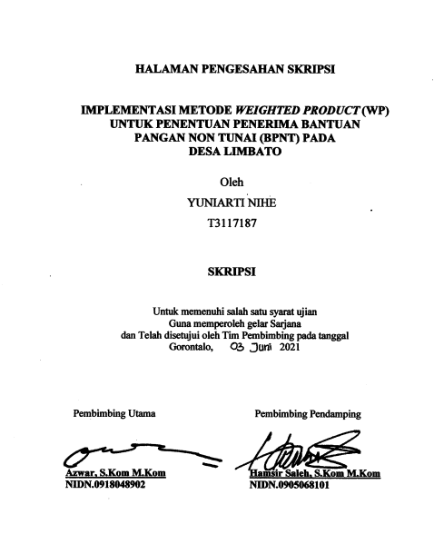

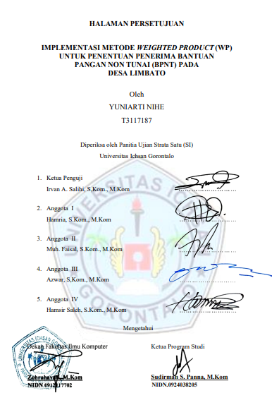

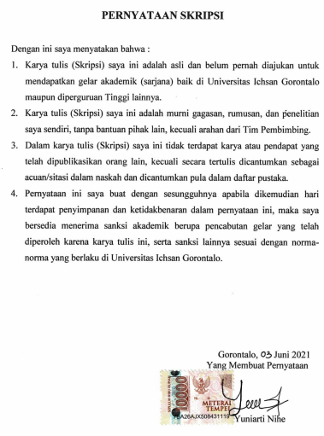
PERNYATAAN SKRIPSI

Dengan ini saya menyatakan bahwa :
- Karya tulis (Skripsi) saya ini adalah asli dan belum pernah diajukan untuk mendapatkan gelar akademik (sarjana) baik di Universitas Ichsan Gorontalo maupun diperguruan Tinggi lainnya.
- Karya tulis (Skripsi) saya ini adalah murni gagasan, rumusan, dan penelitian saya sendiri, tanpa bantuan pihak lain, kecuali arahan dari Tim Pembimbing.
- Dalam karya tulis (Skripsi) saya ini tidak terdapat karya atau pendapat yang telah dipublikasikan orang lain, kecuali secara tertulis dicantumkan sebagai acuan/sitasi dalam naskah dan dicantumkan pula dalam daftar pustaka.
- Pernyataan ini saya buat dengan sesungguhnya apabila dikemudian hari terdapat penyimpanan dan ketidakbenaran dalam pernyataan ini, maka saya bersedia menerima sanksi akademik berupa pencabutan gelar yang telah diperoleh karena karya tulis ini, serta sanksi lainnya sesuai dengan norma-norma yang berlaku di Universitas Ichsan Gorontalo.

Gorontalo, Juni 2021
Yang Membuat Pernyataan

Yuniarti Nihe



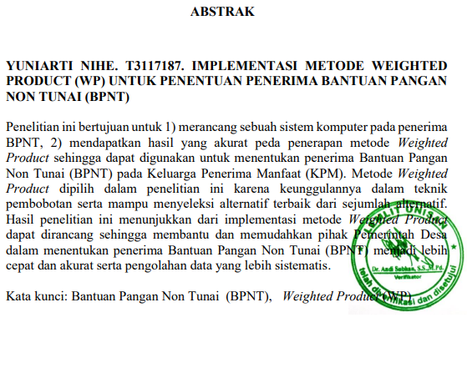

KATA PENGANTAR

Alhamdulillah, puji dan syukur penulis panjatkan kepada Allah SWT, atas berkat dan rahmat-nyalah sehingga penulis dapat menyelesaikan usulan penelitian ini dengan judul “Implementasi Metode Weighted Product (WP) Untuk Penentuan Penerima Bantuan Pangan Non Tunai (BPNT) pada Desa Limbato” untuk memenuhi salah satu syarat penyusunan Skripsi Program Studi Teknik Informatika Fakultas Ilmu Komputer Universitas Ichsan Gorontalo.
Sehubungan dengan selesainya usulan penelitian ini, penulis mengucapkan terima kasih kepada semua pihak yang telah memberikan dukungan moril maupun materil sehingga usulan penelitian ini dapat terselesaikan. Penulis mengucapkan terima kasih dan penghargaan yang setinggi-tingginya kepada :
- Muhammad Ichsan Gaffar, SE.,M.Ak, selaku Ketua Yayasan Pengembang Ilmu Pengetahuan dan Teknologi (YPIPT) Ichsan Gorontalo;
- Dr. Abdul Gaffar La Tjokke, M.Si, selaku Rektor Universitas Ichsan Gorontalo;
- Zohrahayaty, M.Kom, selaku Dekan Fakultas Ilmu Komputer Universitas Ichsan Gorontalo;
- Sudirman S Panna, M.Kom, selaku Ketua Jurusan Teknik Informatika Fakultas Ilmu Komputer Universitas Ichsan Gorontalo;
- Irma Surya Kumala, M.Kom, selaku Pembantu Dekan II Bidang Administrasi Umum dan Keuangan Fakultas Ilmu Komputer Universitas Ichsan Gorontalo;
- Sudirman Melangi, M.Kom, selaku Pembantu Dekan III Bidang Kemahasiswaan Fakultas Ilmu Komputer Universitas Ichsan Gorontalo;
- Azwar, M.Kom, selaku Pembimbing Utama;
- Hamsir Saleh, M.Kom, selaku Pembimbing Pendamping;
- Bapak dan Ibu Dosen Uversitas Ichsan Gorontalo yang telah mendidik dan mengerjakan berbagai disiplin ilmu kepada penulis;
- Ucapan terima kasih kepada kedua Orang Tua saya yang tercinta, atas segala dukungan, motivasi, serta doa restunya;
- Rekan-rekan yang telah banyak memberikan bantuan dan dukungan moril yang sangat besar kepada penulis;
- Kepada semua pihak yang ikut membantu dalam penyelesaian proposal ini yang tak sempat penulis sebutkan satu-persatu.
Semoga Allah SWT melimpahkan balasan atas jasa-jasa mereka kepada yang telah membantu penulis dalam menyelesaikan usulan penelitian ini. Penulis menyadari bahwa masih banyak kekurangan dalam proposal ini. Oleh karena itu penulis sangat mengharapkan kritik dan saran dari semua pihak yang bersifat membangun untuk penyempurnaan penulisan usulan penelitian ini.Semoga usulan penelitian ini dapat bermanfaat bagi kita semua, Amin.

Gorontalo,…………………….2021

Penulis

DAFTAR ISI

HALAMAN JUDUL i
LEMBAR PENGESAHAN SKRIPSI ii
PERNYATAAN SKRIPSI iv
ABSTRACT v
ABSTRAK vi
KATA PENGANTAR vii
DAFTAR ISI ix
DAFTAR GAMBAR xii
DAFTAR TABEL xiv
BAB I PENDAHULUAN 1
  - Latar Belakang 1
  - Identifikasi Masalah 2
  - Rumusan Masalah 3
  - Tujuan Penelitian 3
  - Manfaat Penelitian 3
    - Manfaat Teoritis 3
    - Manfaat Praktis 4
BAB II LANDASAN TEORI 5
  - Tinjauan Studi 5
  - Tinjauan Pustaka 6
    - Pengertian Sistem 6
    - Pengertian Sistem Pendukung Keputusan 8
    - Metode Weighted Product (WP) 8
    - Bantuan Pangan Non Tunai (BPNT) 13
  - Siklus Pengembangan Sistem 14
    - Analisis Sistem 15
    - Desain Sistem 15
    - Perancangan Konseptual 18
    - Implementasi Sistem 23
  - Konstruksi Sistem 25
    - Database Management Sistem 25
    - Perangkat Lunak Pendukung 27
  - Pengujian Sistem 27
    - White Box Testing 27
    - Black Box Testing 32
  - Kerangka Pikir 34
BAB III METODE PENELITIAN 35
  - Jenis, Metode, Subjek, Objek, Waktu dan Lokasi Penelitian 35
  - Pengumpulan Data 35
  - Pengembangan Sistem 36
    - Sistem Yang Diusulkan 36
    - Analisis Sistem 37
    - Desain Sistem 38
    - Konstruksi Sistem 38
    - Pengujian Sistem 38
BAB IV HASIL PENELITIAN 40
  - Hasil Pengumpulan Data 40
  - Hasil Pemodelan Metode Weighted Product (WP) 42
    - Menentukan Data Alternatif 42
    - Penerapan Metode WP 44
  - Hasil Desain Sistem Secara Umum 60
    - Diagram Konteks 60
    - Diagram Berjenjang 60
    - Diagram Arus Data 61
    - Kamus Data 64
    - Desain Input Secara Umum 66
    - Desain Database Secara Umum 67
  - Desain Sistem Secara Terinci 67
    - Desain Input Terinci 67
    - Desain Output Terinci 69
    - Desain Database Terinci 70
    - Desain Relasi Tabel 71
    - Desain Menu Utama 71
  - Pengujian Sistem 72
    - Pengujian White Box 72
    - Pengujian Black Box 74
BAB V PEMBAHASAN 76
  - Pembahasan Model 76
    - Deskripsi Kebutuhan Hardware dan Software 76
    - Langkah-langkah Menjalankan Sistem 76
BAB VI PENUTUP 88
  - Kesimpulan 88
  - Saran 88
DAFTAR PUSTAKA 89

DAFTAR GAMBAR

Gambar 2.1 Siklus Hidup Pengembangan Sistem (waterfall) 14
Gambar 2.2 Notasi Kesatuan Luar 22
Gambar 2.3 Notasi Arus Data 23
Gambar 2.4 Notasi Proses 23
Gambar 2.5 Notasi Simpanan Data 23
Gambar 2.6 Contoh Hubungan One to One 26
Gambar 2.7 Contoh Hubungan One to Many 26
Gambar 2.8 Contoh Hubungan Many to Many 26
Gambar 2.9 Contoh Bagan Alir 29
Gambar 2.10 Contoh Grafik Alir 30
Gambar 2.11 Kerangka Fikir 34
Gambar 3.1 Sistem Yang Diusulkan 36
Gambar 4.1 Diagram Konteks 60
Gambar 4.2 Diagram Berjenjang 60
Gambar 4.3 Diagram DAD Level 0 61
Gambar 4.4 Diagram DAD Level 1 Proses 1 62
Gambar 4.5 Diagram DAD Level 1 Proses 2 63
Gambar 4.6 Diagram DAD Level 1 Proses 3 63
Gambar 4.7 Desain Input Tambah Data Kriteria 67
Gambar 4.8 Desain Input Tambah Data Subkriteria 68
Gambar 4.9 Desain Input Data Alternatif 68
Gambar 4.10 Desain Desain Output Hasil Perankingan 69
Gambar 4.11 Relasi Tabel 71
Gambar 4.12 Desain Menu Utama 71
Gambar 4.13 Flowchart Proses Pengambilan Keputusan 72
Gambar 4.14 Flowgraph Proses Pengambilan Keputusan 73
Gambar 5.1 Tampilan Halaman Login 77
Gambar 5.2 Tampilan Halaman Menu Utama 77
Gambar 5.3 Tampilan Halaman View Data Kriteria 78
Gambar 5.4 Tampilan Form Tambah Data Kriteria 78
Gambar 5.5 Tampilan Halaman View Data Sub Kriteria 79
Gambar 5.6 Tampilan Form Tambah Data Sub Kriteria 79
Gambar 5.7 Tampilan Halaman View Data Alternatif 80
Gambar 5.8 Tampilan Form Tambah Data Alternatif 81
Gambar 5.9 Tampilan Halaman Proses Analisa WP 82
Gambar 5.10 Tampilan Halaman Hasil Perankingan 86

DAFTAR TABEL

Tabel 2.1 Rangkuman Tinjauan Studi 5
Tabel 2.2 Kriteria dan Nilai Bobot 11
Tabel 2.3 Rating Kecocokan Alternatif 11
Tabel 2.4 Kriteria Penerima Bantuan 14
Tabel 2.5 Bagan Alir Sistem 20
Tabel 2.6 Bagan Alir Sistem (Lanjutan) 21
Tabel 2.7 Bagan Alir Sistem (Lanjutan) 22
Tabel 4.1 Data Penerima Bantuan Pangan Non Tunai 41
Tabel 4.2 Data Alternatif 43
Tabel 4.3 Kriteria dan Nilai Bobot 44
Tabel 4.4 Kondisi Rumah 44
Tabel 4.5 Jumlah Tanggungan 44
Tabel 4.6 Pekerjaan 45
Tabel 4.7 Penghasilan 45
Tabel 4.8 Rating Kecocokan Alternatif 45
Tabel 4.9 Hasil Perankingan 58
Tabel 4.10 Kamus Data Kriteria 64
Tabel 4.11 Kamus Data Sub Kriteria 64
Tabel 4.12 Kamus Data Alternatif 65
Tabel 4.13 Kamus Data Nilai 65
Tabel 4.14 Kamus Data Hasil 65
Tabel 4.15 Kamus Data User 66
Tabel 4.16 Kamus Data Desain Input Secara Umum 66
Tabel 4.17 Desain File Secara Umum 67
Tabel 4.18 Struktur Tabel Kriteria 70
Tabel 4.19 Struktur Tabel Alternatif 70
Tabel 4.20 Struktur Tabel Nilai 70
Tabel 4.21 Struktur Tabel Hasil 70
Tabel 4.22 Struktur Tabel User 71
Tabel 4.23 Basis Path Proses Pengambilan Keputusan 74
Tabel 4.24 Pengujian Black Box 74

BAB I

PENDAHULUAN

Latar Belakang
Kemiskinan adalah masalah utama dan kompleks setiap negara. Kemiskinan diartikan sebagai keadaan saat ketidakmampuan dalam memenuhi kebutuhan yang layak meliputi makanan, lingkungan, kesehatan dan pendidikan. Dimana kemiskinan menjadi salah satu permasalahan yang perlu diperhatikan oleh pemerintah pusat maupun daerah. Badan Pusat Statistik (BPS) mencatat jumlah penduduk miskin di Indonesia pada maret 2019 yaitu sebesar 25,14 juta jiwa atau sekitar 9,82% dari total penduduk, angka ini menurun 805 ribu jiwa dibanding periode yang sama tahun sebelumnya[1].
Bantuan Pangan Non Tunai (BPNT) merupakan kebijakan pemerintah dalam upaya penanggulangan kemiskinan dengan metode non tunai, yang mana bantuan tersebut merupakan kebutuhan pangan pokok seperti (Beras, Telur, Minyak Kelapa, Daging). BPNT meliputi segala aspek, mulai dari aspek ekonomi, aspek kesehatan sampai aspek pendidikan[2]. Tujuan dari program BPNT ini dapat mengurangi beban dalam memenuhi kebutuhan pangan pokok bagi keluarga penerima.
Desa Limbato adalah salah satu desa yang berada di daerah Provinsi Gorontalo tepatnya berada di Kabupaten Boalemo yang menjadi salah satu daerah penerima bantuan pemerintah. Desa Limbato tercatat memiliki penduduk 1.785 jiwa dengan 544 KK. Memiliki penduduk berkeluarga miskin dengan 191 KK. Saat ini di Desa Limbato dalam mengelola data kependudukan masih terjadi beberapa permasalaan, diantaranya membutuhkan ketelitian dan waktu yang lama, sulitnya mengolah basis data keluarga miskin dalam mendukung pengambilan keputusan dan banyaknya keluarga yang harus diseleksi siapa saja yang layak atau tidak menerima BPNT ditentukan sepihak oleh aparat desa. Hal tersebut dapat meningkatkan resiko ketidakakuratan data sehingga membuat Pemerintah Desa Limbato kesulitan dalam melakukan menentukan penerima BPNT.
Pemilihan penerima BPNT di Desa Limbato dilihat dari kondisi rumah, jumlah tanggungan keluarga, pekerjaan dan penghasilan. Penerima BPNT pada

Desa Limbato yaitu berjumlah 48 KK. Untuk membantu pihak Pemerintah Desa Limbato dalam memperoleh proses perhitungan dan pengolahan yang lebih efektif dan efesien maka dibuat suatu Sistem Pendukung Keputusan dengan menggunakan metode Weighted Product.
Sistem pendukung keputusan dapat membantu proses pengambilan keputusan suatu masalah sehingga keputusan yang diberikan atau dihasilkan diharapkan secara tepat dan akurat. Sistem pendukung keputusan (SPK) adalah sistem berbasis komputer interaktif yang membantu para pengambil keputusan dalam menggunakan data dan berbagai model untuk memecakan masalah-masalah tidak terstruktur[3].
Pemilihan metode Weighted Product (WP) sebagai metode dalam penelitian ini disebabkan karena merupakan salah satu metode yang tepat untuk menyelesaikan masalah-masalah yang kompleks dan bisa menghasilkan perhitungan yang terstruktur. Keunggulan metode ini yaitu dalam teknik pembobotan serta menyeleksi alternatif terbaik dari sejumlah alternatif[4]. Dengan metode ini diharapkan dapat membantu mengambil keputusan untuk penentuan penerima bantuan menjadi lebih cepat dan akurat serta mendapatkan hasil terbaik.
Berdasarkan uraian diatas, maka peneliti tertarik untuk melakukan penelitian dengan judul “Implementasi Metode Weighted Product (WP) Untuk Penentuan Penerima Bantuan Pangan Non Tunai (BPNT) Pada Desa Limbato”.

Identifikasi Masalah
Berdasarkan latar belakang yang telah dijelaskan di atas, dapat diidentifikasi masalah berikut yaitu :
- Pengolahan data masih membutuhkan waktu yang lama.
- Banyaknya keluarga miskin yang harus diseleksi dalam penerima Bantuan Pangan Non Tunai (BPNT).
- Pemilihan penerima Bantuan Pangan Non Tunai (BPNT) berdasarkan kedekatan keluarga aparat desa.

Rumusan Masalah
Berdasarkan identifikasi masalah yang telah diuraikan diatas, maka dapat dirumuskan permasalahan sebagai berikut :
- Bagaimana merancang Sistem Pendukung Keputusan penerima Bantuan Pangan Non Tunai (BPNT) menggunakan metode Weighted Product (WP)?
- Bagaimana metode Weighted Product (WP) dapat diterapkan dalam Sistem Pendukung Keputusan penerima Bantuan Pangan Non Tunai (BPNT)?

Tujuan Penelitian
Berdasarkan rumusan masalah di atas, adapaun tujuan yang akan dicapai dalam penelitian ini adalah :
- Merancang Sistem Pendukung Keputusan penerima Bantuan Pangan Non Tunai (BPNT) menggunakan metode Weighted Product (WP).
- Memperoleh metode Weighted Product (WP) yang dapat diterapkan pada Sistem Pendukung Keputusan penerima Bantuan Pangan Non Tunai (BPNT).

Tujuan Penelitian
Berdasarkan rumusan masalah di atas, adapaun tujuan yang akan dicapai dalam penelitian ini adalah :
- Merancang Sistem Pendukung Keputusan penerima Bantuan Pangan Non Tunai (BPNT) menggunakan metode Weighted Product (WP).
- Memperoleh Weighted Product (WP) yang dapat diterapkan pada Sistem Pendukung Keputusan penerima Bantuan Pangan Non Tunai (BPNT).

Manfaat Penelitian

Manfaat Teoritis
Hasil penelitian ini diharapkan dapat membantu pemerintah Desa Limbato dalam mengambil sebuah keputusan untuk menentukan penerima Bantuan Pangan Non Tunai (BPNT).

1.6.2 Manfaat Praktis
- Dengan adanya Sistem Pendukung Keputusan penerima Bantuan Pangan Non Tunai (BPNT) diharapkan dapat memudahkan pihak pemerintah desa limbato
dalam memperoleh suatu data lebih efektif dan efesien.
- Sumbangan pemikiran, karya, bahan pertimbangan, atau solusi bagi semua elemen ataupun unsur-unsur yang terlibat dalam pembuatan Sistem Pendukung Keputusan untuk menentukan penerima Bantuan Pangan Non Tunai (BPNT) dapat dijadikan sebagai acuan dalam memberikan arah yang tepat dalam menentukan/menetapkan penerima Bantuan Pangan Non Tunai (BPNT), khususnya pada Desa Limbato.

BAB II

LANDASAN TEORI

Tinjauan Studi
Tinjauan studi yang di gunakan dalam penelitian ini dapat dilihat pada table berikut ini :
Tabel 2.1 Tinjauan Studi
No | Nama | Judul | Tahun | Metode | Hasil
1. | Reinaldy Luthfi Fuady, Agus Maman Abadi | Penentuan Penerima Bantuan Pangan Non Tunai (BPNT) Dengan Menggunakan  Fuzzy Multiple Attribute Descission Making | 2017 | Metode Fuzzy Multiple Attribute Descission Making | Penentuan Penerima Bantuan Pangan Non Tunai (BPNT) dilakukan berdasarkan kriteria yang telah ditentukan. Pemberian nilai bobot berdasarkan kepentingan dari atribut tentang kriteria-kriteria yang diberikan. Perubahan nilai bobot pada suatu kriteria mempengaruhi nilai akhir perhitungan. Didapatkan hasil yang lebih layak menerima bantuan menurut bobot kriteria[5].
2. | Muhamad Muslihudin, Dewi Rahayu | Sistem Pendukung Keputusan Siswa Berprestasi Menggunakan Metode Weighted Product | 2018 | Metode Weighted Product (WP) | - Penelitian ini bertujuan menciptakan sebuah sistem pendukung keputusan sebagai sebuah sistem berbasis komputer yang dapat membantu seseorang dalam mengambil suatu keputusan yang akurat dan tepat sasaran.  - Metode WP digunakan dalam penentuan siswa berprestasi sebab lebih efisien karena waktu yang dibutuhkan dalam perhitungan lebih singkat, metode WP dapat menentukan nilai bobot untuk setiap atribut, kemudian dilanjutkan
No | Peneliti | Judul | Tahun | Metode | Hasil
 |  |  |  |  | dengan proses perankingan. Dengan metode WP ini dapat memprmudah untuk membantu guru dalam mengambil keputusan penentuan siswa berprestasi[6].
3. | Muhammad Fauzi | Penerapan Metode Weighted Product Untuk Sistem Pendukung Keputusan Pemilihan Pemasok Alat Musik Pada Studio Musik Enterprise | 2018 | Weighted Product (WP) | Dengan menggunakan metode Weighted Product dalampemilihan pemasok alat musik dapat dilakukan secara efektif berdasarkan kriteria yang telah ditetapkan. Penggunaan SPKmenggunakan perhitungan WP ini dapat membantu serta memberikan solusi dalam menentukan pemilihan pemasok alat musik dengan baik secara lengkap dan dapat mengurangi tingkat kesalahan dalam penilaian [7].

Tinjauan Pustaka

Pengertian Sistem
“Sistem adalah kumpulan dari beberapa elemen-elemen yang terhubung satu sama lain untuk mencapai suatu tujuan tertentu”[8].
“Sistem adalah suatu jaringan kinerja dari prosedur-prosedur yang saling berhubungan, berkumpul bersama-sama untuk menyelesaikan atau melakukan kegiatan untuk sasaran tertentu”[8].
Kedua definisi di atas sama jelasnya dan tidak bertentangan yang berbeda hanyalah cara pendekatan yang dilakukan pada suatu sistem karena pada dasarnya setiap bagian dari sistem dapat saling terikatsatu sama lain dan untuk dapat mencapai tujuan tertentu harus melakukan berbagailangkah, metode dan cara kerja yang juga saling terhubung satu sama lain.
Secara garis besar sistem dibagi menjadi dua yaitu :
- Sistem Fisik (Phisical System)
Berbagai macamkomponen yang saling berhubungan satu sama lain secara fisik dan dapat di identifikasi dengan jelas tujuannya.
- Sistem Abstrak (Abstrac System)
Sistem dibentuk atas dasar bahwa penggunaannya bergantung pada ide dan tidak dapat di kenali secara nyata, namun komponennya dapat di gambarkan.
Karakteristik sistem dapat di uraikan sebagai berikut :
- Komponen Sistem
Komponen-komponen sistem dapat menjadi bagiandari sistem atau sub sistem. Setiap sub sistem memiliki sifat dari sistem untuk menyelesaikan suatu fungsi dan mempengaruhi sistem secara keseluruhan.
- Batas Sistem
Batas sistem (Boundary) adalah suatu wilayah yang membatasi sistem dengan lingkungan luarnya atau dengan sistem yang berbeda.
- Lingkungan Luar Sistem
Lingkungan luar sistem (environment) adalah segala sesuatu di luar sistem yang mempengaruhi aktivitas sistem kerja. Lingkungan luar yang baik adalah energi dari sistem sehingga harus dijaga dan dipelihara. Sedangkan lingkungan luar yang merugikan harus di batasi dan di kendalikan agar tidak menganggu ketahanan dari sistem.
- Penghubung Sistem
Penghubung (interface) merupakan media pengubung antara satu sub sistem dengan sub lainnya. Melalui hubungan ini memungkinkan sumber-sumber daya mengalir mulai dengan satu sub sistem kemudian ke sub sistem berikutnya.
- Masukan – Proses – Keluaran
Masukan (input) adalah energi yang di tempatkan ke dalam sistem. Keluaran adalah hasil dari energi yang di siapkan dan di kumpulkan menjadi hasil yang bermanfaat dan pembuangan sisa. Proses adalah menjadi hasil yang bermanfaat dan pembuangan sisa. Proses adalah bagian dari pengolah yang mengubah masukan menjadi keluaran.
- Sasaran Sistem
Sasaran sistem sangat menentukan sekali masukan yang di butuhkan oleh sistem dan hasil yang akan di buatkan sistem. Sebuah sistem seharusnya berhasil ketika mencapai tujuan atau selanjutnya.

Pengertian SistemPendukung Keputusan
Sistem Pendukung Keputusan (SPK) adalah sistem yang dapat menangani suatu masalah maupun kemampuan pengkomunikasian masalah dengan kondisi semi terstruktur dan semi tak terstruktur.Sistem ini di gunakan dalam membantu pengambil keputusan situasi semi terstruktur dan semi tak terstruktur, yang tidak ada yang tahu pasti bagaimana keputusan yang seharusnya di buat[9].
Morton, et al mendefinisikan DSS sebagai “Sistem Berbasis Komputer Interaktif, yang membantu para pengambilan keputusan dalammemanfaatkan suatu data dan berbagai model untuk menangani masalah-masalah yang tidak terstruktur”.
SPK dapat memberikan bantuan dalam membuat keputusan terutama dalam keadaan semi terstruktur dan semi tidak terstruktur untuk keputusan bersama dan informasi yang objektif. Menurut Turban, tujuan dari sistem pendukung keputusan[9] :
- Membantu dalammembuat pilihan untuk menangani masalah yang terstruktur dan tidak terstruktur.
- Mendukung penilaiandan bukan menggantikannya. Komputer dapat di terapkan dalam menangani masalah yang terstruktur dan bukan, perlu adanya kerjasama antar pakar, programmer dan komputer.
- Tujuan utama sistem pendukung keputusan bukanlah proses pengambilan keputusan seefesien mungkin, tetapi seefektif mungkin.
    - Metode Weighted Product (WP)
Metode Weighted Product (WP) yaitu menggunakan teknik perkalian untuk menghubungkan rating atribut, dimana rating setiap atribut harus
dipangkatkan terlebih dahulu dengan atribut bobot yang bersangkutan.Metode Weighted Product (WP)adalah salah satu metode penyelesaian dalam menyelesaikan suatu masalah Multi Atribute Decision Making (MADM).
Metode Metode Weighted Product (WP) memiliki langkah – langkah yang dilakukan dalam penyelesaian masalah, yaitu[10] :

      - Normalisasi atau Perbaikan Bobot

$W_{j}= \frac{W_{j}}{\sum{W_{j}}}$, dimana $\sum{W_{j}=1 }$ .………………(1)
Melakukan normalisasi atau perbaikan bobot untuk menghasilkan nilai $W_{j}$ = 1 dimana j = 1,2,……, n adalah banyak alternatif dan $\sum{W_{j}}$adalah jumlah keseluruhan nilai bobot.

      - Menentukan Nilai Vektor (S)

$Si=\prod_{j=i}^{n}{x_{ij}wj}$ .………………(2)
Dengan i = 1,2,…..,m
j = 1,2,.….,n
Keterangan :
∏ : Product
S : Preferensi alternatif dianalogikan sebagai vektor S
X_{ij} : Nilai alternatif ke i terhadap atribut ke j
W_{j} : Bobot dari setiap atribut atau kriteria
x : Menyatakan Nilai Kriteria
j : Menyatakan Kriteria
i : Menyatakan Alternatif
n : Banyaknya kriteria
$\prod_{j=i}^{n}{x_{ij}wj}$ : Perkalian rating alternatif per atribut dari j = 1 - n
Menentukan nilai vektor (s) dengan cara mengalikan seluruh kriteria dengan alternatif hasil normalisasi atau perbaikan bobot yang berpangkat positif untuk kriteria keuntungan (benefit) dari yang berpangkat negatif untuk kriteria biaya (cost). Dimana (s) merupakan preferensi kriteria (x) merupakan nilai kriteria dan (n) merupakan banyaknya kriteria.
      - Menentukan Nilai Vektor (V)

$Vi=\frac{\prod_{j=1}^{n}{x_{ij}wj}}{\prod_{j=1}^{n}{\left(x_{j}^{*}\right)wj}}$ dengan i = 1,2,……,m ...………………(3)

Keterangan :
V : Preferensi alternatif dianalogikan sebagai vektor V
x : Menyatakan Nilai Kriteria
w : Menyatakan Bobot Kriteria
i : Menyatakan Alternatif
j : Menyatakan Kriteria
n : Menyatakan Banyaknya kriteria
* : Banyaknya kriteria yang telah dinilai pada vektor S
$\prod_{j=1}^{n}{x_{ij}wj}$ : Perkalian rating alternatif per atribut
$\prod_{j=1}^{n}{\left(x_{j}^{*}\right) wj}$ : Penjumlahan hasil perkalian rating alternatif per atribut
Menentukan nilai vektor (V) dimana vektor (V) merupakan preferensi alternatif yang akan digunakan untuk perankingan dari masing-masing jumlah vektor (S) dengan nilai jumlah seluruh nilai vektor (S).

Menentukan nilai bobot dari setiap alternatif untuk setiap kriteria dan rating kecocokan setiap alternatif pada setiap kriteria dinilai dengan nilai bobot 1 sampai 4, yaitu :
- Layak : 1
- Cukup Layak : 2
- Kurang Layak : 3
- Tidak Layak : 4

      - Contoh Kasus Metode Weighted Product
Berikutcontoh sederhana penerapan metode Weighted Product dalam melakukan penelitian[11] :
- Kriteria dan Nilai Bobot
Dalam proses menentukanmahasiswa penerima beasiswa bidik misi dengan menggunakan metode Weighted Product. Menentukan ranking dari masing-masing alternative.Terlebih dahulu ditentukan bobot kepentingan dari setiap kriteria (Wj).Dapat dilihat pada table berikut ini:
Tabel 2.2 Kriteria dan Nilai Bobot (Wj)
Kriteria | Ket. Kriteria | Bobot (%)
C1 | Indeks Prestasi Semester | 25
C2 | Penghasilan Orang Tua | 20
C3 | Jumlah Tanggungan | 15
C4 | Pengabdian PKM | 25
C5 | Kelayakan Rumah | 15

Dari tabel tersebut didapatkan nilai bobot (Wj) dengan data W = [25,20,15,25,15]

- Menentukan Rating Kecocokan
Berdasarkan rating diatas dapat dibentuk matriks keputusan X, yaitu :
Tabel 2.3 Rating Kecocokan Alternatif
Alternatif | Kriteria
Alternatif | C1 | C2 | C3 | C4 | C5
A1 | 5 | 1 | 4 | 5 | 2
A2 | 3 | 4 | 2 | 1 | 5
A3 | 4 | 1 | 3 | 5 | 1
A4 | 2 | 3 | 4 | 1 | 3
A5 | 1 | 5 | 2 | 3 | 5

- Menentukan Normalisasi Bobot
W = (25, 20, 15, 25, 15)
Maka perkalian bobot yang dilakukan :
W1 = $\frac{25}{25+20+15+25+15 }$ = 0,25
W2 = $\frac{20}{25+20+15+25+15 }$ = 0,2
W3 = $\frac{15}{25+20+15+25+15 }$ = 0,15
W4 = $\frac{25}{25+20+15+25+15 }$ = 0,25
W5 = $\frac{15}{25+20+15+25+15 }$ = 0,15

Jika nilai W1+W2+W3+W4+W5 hasilnya adalah = 1

- Menentukan Nilai Vektor S
Menentukan nilai vektor S dengan mengalikan seluruh kriteria bagi sebuah alternatif dengan bobot sebagai pangkat positif (+) dan pangkat negatif (-).

S1 = ${(5}^{0,25}) {(1}^{0,2}) {(4}^{0,15}) {(5}^{0,25}) {(2}^{0,15})$ = 3,054559

S2 = ${(3}^{0,25}) {(4}^{0,2}) {(2}^{0,15}) {(1}^{0,25}) {(5}^{0,15})$ = 2,45297

S3 = ${(4}^{0,25}) {(1}^{0,2}) {(3}^{0,15}) {(5}^{0,25}) {(1}^{0,15})$ = 2,43594

S4 = ${(2}^{0,25}) {(3}^{0,2}) {(4}^{0,15}) {(1}^{0,25}) {(3}^{0,15})$ = 2,150597

S5 = ${(1}^{0,25}) {(5}^{0,2}) {(2}^{0,15}) {(3}^{0,25}) {(5}^{0,15})$ = 2,564923

- Menentukan Nilai Vektor V

V1 = $\frac{3,054559}{23,054559 + 2,45297+ 2,43594+ 2,150597+ 2,564923}$ = 0,240202
V2 = $\frac{2,45297}{23,054559 + 2,45297+ 2,43594+ 2,150597+ 2,564923}$ = 0,192895

V3 = $\frac{2,43594}{23,054559 + 2,45297+ 2,43594+ 2,150597+ 2,564923}$ = 0,196089

V4 = $\frac{2,150597}{23,054559 + 2,45297+ 2,43594+ 2,150597+ 2,564923}$ = 0,169117

V5 = $\frac{2,564923}{23,054559 + 2,45297+ 2,43594+ 2,150597+ 2,564923}$ = 0,201698

Kriteria terbesar adalah Alternatif 1 (V1) karena memiliki IPK tertinggi dan berasal dari keluarga kurang mampu.

    - Bantuan Pangan Non Tunai (BPNT)
Bantuan Pangan Non Tunai (BPNT) adalah bantuan sosial pangan dalam bentuk non tunai dari Pemerintah yang diberikan kepada Keluarga Penerima Manfaat (KPM) setiap bulannya melalui mekanisme uang elektronik yang digunakan hanya untuk membeli bahan pangan di e-Warong (toko, agen) yang bekerja sama dengan bank[12]. Dengan adanya program BPNT ini dapat membantu Keluarga Penerima Manfaat untuk mendapatkan cukupan pangan serta memberikan nutrisi yang lebih seimbang tanpa kendala sehingga harapannya dapat meningkatkan kesejahteraan dan ketahanan pangan kepada KPM secara merata.
Program Bantuan Pangan Non Tunai (BPNT) memiliki tujuan sebagai berikut :
- Mengurangi beban pengeluaran KPM melalui pemenuhan sebagai kebutuhan pangan.
- Memberi nutrisi yang lebih seimbang kepada KPM.
- Meningkatkan ketetapan sasaran dan waktu penerima Bantuan Pangan bagi KPM.
- Memberikan lebih banyak pilihan dan kendali kepada KPM dalam memenuhi kebutuhan pangan.
- Mendorong pencapaian tujuan pembangunan berkelanjutan (Sustainable Development Gaols/SDGs).
Berikut ini beberapa manfaat program Bantuan Pangan Non Tunai (BPNT) :
- Meningkatkan ketahanan pangan ditingkat KPM sekaligus sebagai mekanisme perlindungan sosial dan penggulangan kemiskinan.
- Meningkatkan efisiensi penyaluran bantuan sosial.
- Meningkatkan transaksi non tunai dalam agenda Gerakan Nasional Non Tunai (GNNT).
- Meningkatkan pertumbuhan ekonomi di daerah, terutama usaha mikro dan kecil di bidang perdagangan.
      - Kriteria Penerima Bantuan
Diberikan beberapa kriteria penerima Bantuan Pangan Non Tunai (BPNT) dalam penelitian ini :
Tabel. 2.4 Kriteria Penerima Bantuan
No | Kriteria | Sub Kriteria | Bobot | Atribut
K1 | Kondisi Rumah | Tidak Layak | 4 | Benefit
K1 | Kondisi Rumah | Kurang Layak | 3 | Benefit
K1 | Kondisi Rumah | Cukup Layak | 2 | Benefit
K1 | Kondisi Rumah | Layak | 1 | Benefit
K2 | Jumlah Tanggungan | Lebih4 orang | 4 | Cost
K2 | Jumlah Tanggungan | 3 orang | 3 | Cost
K2 | Jumlah Tanggungan | 2 orang | 2 | Cost
K2 | Jumlah Tanggungan | 0 - 1 orang | 1 | Cost
K3 | Pekerjaan | Tidak Bekerja | 4 | Benefit
K3 | Pekerjaan | Buruh | 3 | Benefit
K3 | Pekerjaan | PNS | 2 | Benefit
K3 | Pekerjaan | Pengusaha | 1 | Benefit
K4 | Penghasilan | Kurang dari 600.000/bulan | 4 | Benefit
K4 | Penghasilan | 600.000 - 1.000.000/bulan | 3 | Benefit
K4 | Penghasilan | 1.000.000- 2.000.000/bulan | 2 | Benefit
K4 | Penghasilan | Lebih 2.000.000/bulan | 1 | Benefit

  - Siklus Pengembangan Sistem
Analisis Sistem

Studi Kelayakan
Analisis Kebutuhan

Kebutuhan Sistem

Perubahan
Desain Sistem

Perancangan Konseptual
Perancangan Fisik

Lingkup/Kebutuhan
Desain Sistem

Kesalahan atau masalah
yang tidak memungkinkan
Implementasi Sistem

Pemrograman dan
pengujian konversi

implementasi dilaksanakan

Sistem Siap
Beroperasi

Operasi dan
Pemeliharaan

Implementasi kurang lengkap/ada Mandiri
permintaan baru

Gambar 2.1 Siklus Hidup Pengembangan Sistem (waterfall)
2.3.1 Analisis Sistem
Analisis sistem didefinisikan sebagai penguraian dari sistem informasi utuh kedalam bagian komponennya dengan maksud mengidentifikasikan serta mengefaluasi kesempatan, hambatan, permasalahan yang terjadi, sehingga kebutuhan yang di harapkan dapat di usulkan perbaikannya[8].
Tahap analisis sistem di lakukan setelah tahap penyusunan sistem dan sebelum tahap desain sistem (system design). Tahap analisis adalah tahapan yangpenting dan tahapan dasar, karena pada tahap ini akan menyebabkan kesalahan pada tahap berikutnya.
Dalam tahapan analisis sistem terdapat langkah-langkah yang di lakukan sebagai berikut[8].
- Identify, yaitu mengidentifikasi masalah.
- Understand, yaitu memahami kerja dari sistem yang ada.
- Analyze, yaitu menganalisa sistem.
- Report, yaitu membuat hasil laporan analisis.

2.3.2 Desain Sistem
Setelah tahapan analisis sistem di lakukan, analisis sistem telah mendapatkan gambaran jelas dari apa yang harus di kerjakan. Waktunya bagi analisis sistem untuk bagaimana memikirkan membentuk sistem tersebut. Tahap tersebut di sebut desain sistem (system design)[8].
Desain sistem di artikan sebagai berikut :
- Tahap setelah analisis dari siklus pengembangan sistem.
- Pendefisian dari kebutuan-kebutuhan fungsional.
- Persiapan untuk rancang bangun implementasi.
- Menggambarkan bagaimana suatu sistem di bentuk.
- Berupa penggambaran, menyusun dan membuat sketsa atau pengaturan beberapa elemen yang berfungsi dan terpisah menjadi satu kesatuan yang utuh.
- Menyangkut konfigurasi komponen-komponen dari perangkat keras dan perangkat lunak dari suatu sistem.
Tahap desain sistem memiliki dua tujuan utama, yaitu :
- Untuk memenuhi kebutuhan pemakai kepada sistem
- Untuk merancang bangun yang lengkap dan memberikan gambaran yang jelas kepada ahli-ahli teknik lain dan pemrogram computer.
Desain sistem dapat di bagi menjadi dua bagian adalah desain sistem secara terinci (detailed systems design)dandesain sistem secara umum (general systems design).

    - Desain Sistem Secara Umum
Secara umum tujuan dari desain sistem adalah untuk memberi gambaran secara umum kepada user mengenai sistem baru, yang merupakan persiapan secara rinci dari desain sistem. Desain secara umum di lakukan oleh analis sistemuntuk mengidentifikasi bagian-bagian sistem informasi yang akan didesain secara rinci oleh pemrogram computer dan ahli teknik lainnya.
Pada tahap ini, bagian-bagian sistem informasi di rancang dengan tujuan untuk di komunikasikan kepada user. Bagian sistem informasi yang di desain adalah database, output, input, model, teknologi dan kontrol.
      - Desain Sistem Secara Rinci
- Desain Input Terinci
Masukan adalah awal darisuatu proses informasi. Bahan mentah dari informasi merupakan data yang terjadi dari pertukaran yang di lakukan oleh organisasi. Data dari hasil pertukaran adalah masukan untuk sistem informasi. Hasil sistem informasi tidak lepas dari data yang di masukkan.
Desain input terinci di mulai dari dasar desain dokumen yang pertama kali sebagai penangkap input. Jika dokumen dasar tidak di desain dengan benar, input kemungkinan tidak sesuai atau bahkan kurang yang di catat.
Fungsi dokumen dasar dalam menangani arus data :
      - Dapat menunjukkan macam data dari yang di kumpulkan dan di tangkap.
      - Data dapat dicatat dengan jelas, akurat dan konsisten.
      - Dapat mendorong lengkapnya data, di sebabkan data yang di butuhkan dalam dokumen dasar di sebutkan satu persatu.
- Desain Output Terinci
Desain output terinci yang di maksud untuk memahami bagaimana dan seperti apa hasil bentuk dari output dari sistem baru. Desain output terinci terbagi menjadi dua, yaitu desain output dalam bentuk dialog di layar terminal dandesain output berbentuk hasil sebagai laporan di media kertas.
- Desain Database Terinci
Basis data atau database adalah kumpulan data yang saling berhubungan satu dengan lainnya, yang tersimpan di luar komputer dan di gunakan perangkat lunak tertentu untuk mengendalikannya. Basis data adalah bagian penting dalamsistem informasi, karena berfungsi sebagai basis dalam memberikan informasi bagi para pemakainya. Penerapan basis data dalam sistem informasi di sebut sebagai database system.
Sistem basis data (database system) adalah suatu sistem informasi yang menggabungkanberbagai macam data yang saling berhubungan satu sama lain dan dapat di akses untuk berbagai aplikasi yang bermacam-macam di dalam suatu organisasi. Dengan sistem databasesetiap orang atau bagian dapat melihat basis data dari beberapa sudut pandang yang berbeda. Bagian kredit dapat di lihat sebagai data piutang, bagian penjualan dapat di lihat sebagai data penjualan, bagian personalia dapat di lihat sebagai data persediaan. Semuanya terintegrasi dalam sebuah data yang umum. Berbeda dengan sistem pengolahan data tradisional, sumber data untuk tiap aplikasinya di tangani sendiri-sendiri.Pada tahap ini, desain database dimaksudkan untuk mendefinisikan struktur atau isi dari tiap-tiap file yang telah di identifikasikan di desain secara umum.
- Desain Teknologi
Tahap desain teknologi terbagi dua, yaitu desain terinci dan desain teknologi secara umum. Pada tahap ini kita menentukan teknologi yang akan digunakan untuk menjalankan model, mendapatkan input, mengakses dan menyimpan data, menghasilkan, mengirimkan keluaran dan membantu pengendalian sistem dari secara keseluruhan. Teknologi yang dimaksudkan meliputi :
- Perangkat keras (hardware), yang terdiri dari alat output, alat masukan, alat pemrosesdan simpanan luar.
- Perangkat lunak (software), terdiri dari perangkat lunak bahasa (language software), perangkat lunak aplikasi (aplication software) dan perangkat lunak sistem operasi (operating system).
- Sumber daya manusia (brainware), misalnya spesialis telekomunikasi, sistem analis, pemrogram, operator komputer dan lain sebagainya.

Desain teknologi pada tahap pengujian dan implementasi sangat di perlukan untuk membuktikan jika sistem bisa berjalan secara semestinya.
- Desain Model
Tahap desain model terbagi menjadi dua, yaitu desain model rinci dan model secara umum. Tahap desain model terinci, model akan mendefinisikan secara rinciurutan-urutan langkah darimasing-masing proses yang digambarkan di DAD. Urutan-urutan proses ini di wakili oleh suatu program komputer. Padatahap desain model secara umum berupa desain sistem secara logika dan fisik.Desain secara logika di gambarkan dengan diagram arus data (DAD) dan desain fisik dapat di gambarkan dengan bagan alir sistem dan bagan alir dokumen.
2.3.4 Perencangan Konseptual
Perancangan konseptual sering kali disebut dengan perancangan logis. Pada perancangan ini kebutuhan pemecahan masalah dan pemakai yang teridentifikasi mulai di buat untuk di implementasikan selama tahap anlisis sistem. Ada tiga langkah penting yang di lakukan dalam perancangan konseptual yaitu penyiapan spesifikasi rancangan, penyiapan laporan rancangan sistem secara konseptual dan penilaian alternatif rancangan.
      - Perancangan Fisik
Pada rancangan ini, yang masih bersifat konsep diterjemahkan dalam bentuk fisik sehingga terbentuk spesifikasi lengkap tentang antarmuka dan modul sistem serta rancangan basis data secara fisik.

Berikut tahap hasil akhir setelah perancangan fisik tersebut :
- Rancangan Keluaran
Rancangan keluaran berupa bentuk rancang dokumen dan laporan.
- Rancangan Masukan
Rancangan masukan berupa rancangan layar untuk pemasukan data.
- Rancangan Antarmuka Pemakai dan Sistem
Rancangan ini berupa rancangan interaksi antar sistem dan pemakai, misalnya icon, menu dan lain-lain.
- Rancangan Platform
Rancangan ini berupa rancangan yang menentukan softwere dan hardwereyang digunakan.
- Rancangan Basis Data
Rancangan ini berupa rancangan-rancangan berkas dalam basis data termasuk penentuan kapasitas masing-masing.
- Rancangan Modul
Rancangan ini berupa rancangan program yang dilengkapi dengan algoritma (program kerja / cara modul).
- Rancangan Kontrol.
Rancangan ini berupa rancangan kontrol-kontrol yang digunakan dalam sistem audit data, otorisasi dan validasi.
- Dokumentasi.
Berupa hasil dokumentasi hingga tahap perancangan fisik.
- Rencana Pengujian.
Berupa rencana yang dipakai untuk menguji sistem.
- Rencana Konversi.
Berupa rencana untuk menerapkan suatu sistem baru terhadap sistem yang lama.
Bagan alir adalah bagan yang menunjukkan arus pekerjaan secara keseluruhan dari sistem[8]. Simbol-simbol bagan alir sistem di gambarkan sebagai berikut ini :
Tabel 2.5 Bagan Alir Sistem
NO | NAMA SIMBOL | SIMBOL | KETERANGAN
1.  2.  3.  4.  5.  6.  7. | Simbol Terminal  Simbol Dokumen  Simbol Kegiatan Manual  Simbol Simpanan Offline  Simbol Kartu Plong  Simbol Proses  Simbol Operasi Luar |  | Menunjukkan untuk memulai dan menghentikan suatu proses  Menunjukkan dokumen input dan output baik itu proses manual maupun mekanis  Menunjukan pekerjaan manual Menunjukkan file non-komputer yang diarsip urut angka (numerical), huruf (alphabetical), atau tanggal (chronological)  P Penyimpanan OFFLINE  Menunjukkan input dan output yang menggunakan kartu plong (punched card).  Menunjukkan kegiatan proses dari operasi program komputer  Menunjukkan operasi yang dilakukan di luar proses operasi komputer

Tabel 2.6 Bagan Alir Sistem (Lanjutan)

NO | NAMA SIMBOL | SIMBOL | KETERANGAN
8.  9.  10.  11.  12.  13.  14.  15.  16.  17. | Simbol Pengurutan Offline  Simbol Pita Magnetik  S Simbol Hard Disk  Simbol Diskette  Simbol Drum Magnetik  Simbol Pita Kertas Berlubang  Simbol Keyboard  Simbol Display  Simbol Control Tape  Simbol Garis Alir |  | Menunjukkan proses urut data di luar proses komputer. operasi luar, menunjukkan operasi yang dilakukan di luar proses operasi komputer  Menunjukkan input dan output menggunakan pita magnetic  Menunjukkan input dan output menggunakan harddisk  Menunjukkan input dan output menggunakan diskette  Menunjukkan input dan output menggunakan drum magnetik  Menunjukkan input dan output menggunakan pita kertas berlubang  Menunjukkan input yang menggunakan on-line keyboard  Menunjukkan output yang ditampilkan di monitor.  Menunjukkan pengguna pita kontrol (control tape) dalam batch control total untuk pencocokan di proses batch processing  Menunjukkan arus dari proses

Tabel 2.7 Bagan Alir Sistem (Lanjutan)

NO | NAMA SIMBOL | SIMBOL | KETERANGAN
18.  19. | Simbol Penjelasan  Simbol Penghubung |  | Menunjukkan penjelasan dari suatu proses  Menunjukkan penghubung ke halaman yang masih sama atau ke halaman yang lain
Sumber: Jogiyanto HM, 2005 : 802
Untuk mengubah gambaran suatu sistem lain atau sistem yang ada akan di kembangkan secara logika tanpa berfokus pada lingkungan fisik di mana data akan di simpan atau lingkungan fisik di mana data tersebut mengalir, maka di gunakan DAD (Diagram Arus Data) atau DFD (Data Flow Diagram). Dalam menggambarkan sistem penting untuk membentuk gambar, simbol-simbol berikut ini sering di gunakan dalam DAD :
      - Eksternal Entity (Kesatuan Luar) atau Boundary (Batas Sistem)
Setiap sistem memiliki batas sistem (boundary) yang membatasi suatu sistem dengan lingkungan luarnya. Sistem tersebut akan mendapatkan input dan menghasilkan output kepada lingkungan luarnya. Kesatuan luar (eksternal entity) adalah suatu lingkungan luar sistem yang dapat berupa orang, organisasi atau sistem lain yang berbeda dilingkungan yang luarnya akan memberi input dan memperoleh output dari sistem tersebut.

Gambar 2.2 Notasi Kesatuan Luar
      - Data Flow (Arus Data)
Arus data menampilkan arus atau alir yang dapat berupa masukan untuk sistem atau proses hasilsistem[8].

Nama Arus Data

Gambar 2.3 Notasi Arus Data
      - Process (Proses)
Proses yaitu suatu kerja atau kegiatan yang di lakukan orang, computer atau mesin hasil dari suatu arus data yang masuk ke dalam proses untuk membuat perkembanganarus data yang akan keluar dari proses[8].

Nama
Proses

Gambar 2.4 Notasi Proses

      - Data Store (Simpanan Data)
Simpanan data pada DFD dapat disimbolkan dengan sepasang garis horizontal parallel yang sama di tutup di salah satu sisi ujungnya[8].

Media Nama Data Store

Gambar 2.5 Notasi Simpanan Data

    - Implementasi Sistem
Sistem telah di periksa dan di rencanakan secara teknologi dan secara rinci telah di seleksi dan di pilih. Sekarang tibanya sistem diimplementasikan (diterapkan). Tahap implementasi sistem adalah tahap pengaturan sistem agar siap untuk dioperasikan. Langkah-langkah dari tahap penggunaan sistem terdiri sebagai berikut :
- Menerapkan Rencana Implementasi
Rencana implementasi adalah kegiatan dari awal tahap implementasi sistem. Rencana implementasi di harapkan untuk menangani waktu dan biaya yang dibutuhkan selama tahap implementasi.
- Melakukan Kegiatan Implementasi
Kegiatan implementasi dilakukan berdasarkan kegiatan yang telah direncanakan dalam rencana implementasi. Kegiatan-kegiatan pada tahap ini di lakukan sebagai berikut :
- Penilaian dan Pelatihan Personil
Telah diketahui bahwa manusia adalah faktor yang harus di perhatikan dalam sistem informasi. Jika sistem informasi dapat bermanfaat, maka personil-personil yang terlihat harus diberikan dukungan dan informasi yang memuaskan tentang sistem informasi dan posisi serta kewajiban mereka di kemudian hari.
- Persiapan Tempat dan Instalasi Perangkat Keras dan Perangkat Lunak
Jika peralatan baru akan dimiliki, maka tempat atau ruang untuk peralatan ini harus di siapkan sebelumnya. Keamanan fisik dari tempat ini juga perlu dipertimbangkan. Sistem komputer yang besar membutuhkan tempat dengan lingkungan yang lebih harus dipertimbangkan. Tahap berikutnya setelah persiapan fisik tempat yaitu memperkenalkan perangkat keras yang telah dikirim dan mengenalkan perangkat lunak saat ini.
- Pemrograman dan Pengetesan Sistem
Pemrograman adalah kegiatan menulis kode program yang akan di eksekusi oleh computer. Kode program yang ditulis oleh pemrogram harus di dasarkan pada dokumentasi yang di diberikan oleh penguji sistem hasil dari desain sistem secara terinci. Sebelum program di jalankan, terlebih dahulu program terbebas dari kesalahan. Oleh karena itu, program harus dicoba untuk kesalahan yang mungkin terjadi. Program ini di coba untuk setiap modul dan dilanjutkan dengan pengujian untuk semua modul yang telah di rangkai.
- Pengetesan Sistem
Pengetesan sistem umumnya dilakukan setelah selesaipengujian program. Pengetesan sistem dilakukan untuk memeriksa kekompakan antara komponen sistem yang diimplementasikan. Alasan utama di balik pengetesan sistem ini yaitu untuk menjamin bahwa komponen atau bagian sistem berfungsi sesuai dengan yang di harapkan.
  - Konstruksi Sistem
Konstruksi sistem yang digunakan penulis dalam membangun sistem ini adalah diantaranya PHP digunakan untuk membangun website, Microsoft MySQL digunakan sebagai basis data, dreamweaver dan photosop untuk desain web.

    - Database Management Sistem
DBMS (Database Management System) merupakansebuah perangkat lunak yang di harapkan dapat melakukan pembuatan, dukungan, serta mengendalikan akses data. Memanfaatkan perangkat lunak ini pengelolaan data tidak sulit untuk dilakukan. Perangkat lunak juga memberikan beberapa piranti yang berguna. Misalnya, piranti yang mempermudah pembuatan beberapa jenis laporan.
      - Pengertian Database
Database (basis data) adalah bermacam-macam data yang saling berhubungan. Hubungan antar data dapat ditunjukkan dengan adanya kolom / field kunci dari setiap tabel / file yang ada. Dalam sebuah file atau tabel terdapat recordsama besar, sama bentuk, yang sejenis yang merupakan bermacam-macam entitas yang seragam. Satu record (umumnya digambarkan sebagai baris data) terdiri dari field yang saling berhubungan yang menunjukkan bahwa field tersebut ada dalam satu arti lengkap dan disimpan dalam satu record.

      - Hubungan Antar Tabel
Dalam merancang basis data adanya hubungan antar tabel yang terjadi, hubungan-hubungan tersebut itu adalah :
- Hubungan One to One
Hubungan One to One adalah hubungan antar satu induk tabel dengan di hubungkan satu anak tabel lainnya, di hubungkan berdasarkan atribut kunci yang terdapat pada masing-masing tabel.
b1
a1

b2

a2
b3

a3
b4

a4

Gambar 2.6 Contoh Hubungan One to One
- Hubungan One to Many
Hubungan One to Many adalah hubungan antarsatu induk tabel dengan di hubungkan banyak anak tabel lainnya, di hubungan berdasarkan atribut kunci yang ada pada tabel induk.

a1
b1

a2
b2
a3
b3
b4

Gambar 2.7 Contoh Hubungan One to One
- Hubungan Many to Many
Hubungan Many to Many adalah hubungan keseluruhan yang berasal dari banyak tabel yang memilikii hubungan dengan banyak tabel yang lainnya.

b1
a1
b2
a2
b3
a3
b4
a4

Gambar 2.8 Contoh Hubungan Many to Many
    - Perangkat Lunak Pendukung
      - Pemrograman PHP
PHP singkatan dari “PHP : Hypertext Prepocessor”, yang merupakan bahasa pemrograman yang umumnya digunakan untuk pembuatan dan pengembangan sebuah situs web dan dapat digunakan bersamaan dengan HTML. PHP pertama kali diciptakan oleh Rasmus Lerdof pada tahun 1994. Pada awalnya PHP yaitu singkatan dari “Personal Home Page Tools”. Yang selanjutnya diganti menjadi FI (“Forms Interpreter“). Sejak versi 3.0, nama bahasa ini telah diubah menjadi “Hypertext Prepocessor” dengan singkatan PHP. Adaptasi terbaru dari PHP adalah versi ke-5. Berdasarkan survey Netcraft pada bulan Desember 1999, lebih dari sejuta website menggunakan PHP, termasuk Mitsubishi, NASAdan RedHat[13].
      - MySQL server
MySQL adalah sebuah perangkat lunak sistem manajemen basis data SQL (Structure Query Languange). MySQL yaitu suatu implementasi dari sistem manajemen basis data relasional (RDBMS) yang didistribusikan secara gratis dibawah lisensi GPL (General Public License). Setiap pengguna dapat menggunakan MySQL secara terbuka, namun dengan batasan perangkat lunak tersebut tidakdapat dijadikan produk turunan yang bersifat komersial. MySQL sebenarnya yaitu bawahan dari salah satu konsep utama yang sebelumnya sudah ada dalam basis data, SQL (Structured Query Languange). SQL adalah konsep pengoperasian basisdata, terutama untuk penilaian atau seleksi dan pemasukan data, yang pengoperasian data memungkinkan untuk di tangani dengan mudah secara otomatis[13].

  - Pengujian Sistem
    - White Box Testing
Pengujian perangkat lunak adalah elemen kritis dari jaminan kualitas perangkat lunak dan mempresentasikan kajian pokok dari spesifikasi, desain dan pengkodean.
Pengujian sisitem / perangkat lunak memiliki berbagai aturan yang di jadikansebagai sasaran pengujian, diantaranya adalah sebagai berikut :

- Pengujian adala proses eksekusi suatu program dengan maksud menemukan kesalahan.
- Test case yang baik adalah test case yang memiliki probabilitas tinggi untuk menemukan kesalahan yang belum pernah di temukan sebelumnya.
- Pengujian yang sukses adalah pengujian yang mengungkap semua kesalahan yang belum pernah di temukan sebelumnya.

Pengujian White Box testing adalah metode pengujian yang menggunakan struktur kendali desain prosedur untuk mendapatkantest case. Memanfaatkan metode white box, rekayasa sistem dapat melakukan test caseyang memberikan penegasan bahwa semua jalur independen dalam modul telah di gunakan paling tidak satu kali, memanfaatkan semua pilihan logis di sisi true dan false, menjalankan semua loop pada batasan mereka dan pada batas operasional mereka, dan menggunakan struktur data internal untuk menjamin validatasnya. Pengujian basis path adalah metode pengujian white box yang di usulkan pertama kali oleh Tom McCabe. Metode basis path ini memungkinkan desainer test case mengukur kompleksitas logis dari desain prosedural dan menggunakannya sebagai pedoman untuk menetapkan basis set dari jalur eksekusi[14].

1

2
3

4
6

5
7
8

9
10

11

Gambar 2.9 Contoh Bagan Alir

Bagan alir di gunakan untuk menggambarkan struktur kontrol program dan menunjukkan grafik alir, seseorang fokus pada penggambaran desain prosedural pada bagan alir. Pada gambar dibawah, grafik alir memetakan bagan alir tersebut kedalam grafik alir yang sesuai (dengan harapan kondisi gabungantidak ada yang di ingat didalam diamond keputusan dari bagan alir tersebut). Setiap lingkaran, di sebut simpul grafik alir,merepresentasikan satu atau lebih statemen prosedural. Urutan kotak proses dan pertama keputusan dapat memetakan simpul tunggal. Anak panah tersebut yang di sebut edges atau links, merepresentasikan aliran kontrol dan analog dengan anak panah bagan alir. Edge di sebuah simpulharus berhenti meskipun fakta bahwa simpul tidak merepresentasikan statemen prosedural[14].
1
2
4
6
7
8
9
10
11
5
3
R1
R3
R2
Simpul
Predikat
Edge
Region
Node

R4

Gambar 2.10 Contoh Grafik Alir
Keterangan :
- Simpul/node Merepresentasikan satu atau lebih statement procedural.
- Link/edge Merepresentasikan aliran control.
- Region (R) Daerah yang di batasi oleh edge dan node. Termasuk daerah di luar grafik alir.
- Simpul Predikat (P) Node yang memiliki satu atau lebih inputan, dan lebih dari satu output.
Kompleksitas siklomatis adalah matriks perangkat lunak yang memberikan pengukuran kuantitatif dari kompleksitas yang logis dari suatu program. Ketika matriks ini digunakan dalam teknik metode pengujian basis path, maka nilai yang terhitung untuk kompleksitas siklomatis menentukan jumlah jalur independen. Jalur independen adalah jalur melalui program yang menampilkan sedikitnya satu rangkaian statemen proses baru atau kondisi baru. Ketika dinyatakan dengan termilogi grafik alir, jalur independen harus berjalan bersama bukan satu edge tidak dilewatkan sebelum jalur di selesaikan. Misalnya, serangkaian jalur independen untuk grafik alir yang di tunjukkan pada gambar 2.10 adalah :
Jalur 1 : 1 – 11
Jalur 2 : 1 – 2 – 3 – 4 – 5 – 10 – 1 – 11
Jalur 3 : 1 – 2 – 3 – 6 – 8 – 9 – 10 – 1 – 11
Jalur 4 : 1 – 2 – 3 – 6 – 7 – 9 – 10 – 1 – 11
Jalur 1, 2, 3 dan 4 yang di tentukan di atas terdiri dari sebuah basis set untuk grafik alir pada gambar 2.10. Bagaimana kita menyadari banyaknya jalur untuk mencari? Komputasi kompleksitas siklomatis memberikan jawaban. Fondasi kompleksitas siklomatis adalah teori grafik, dan memberi kita matriks perangkat lunak yang sangat berguna. Kompleksitas di tentukan dengan salah satu dari tiga cara berikut :
- Jumlah region grafik alir sesuai dengan kompleksitas siklomatis.
- Kompleksitas siklomatis V(G), untuk grafik alir G ditentukan sebagai V(G) = E – N + 2 dimana E adalah jumlah edge grafik alir dan N adalah jumlah simpul grafik alir.
- Kompleksitas siklomatis, V(G), untuk grafik alir G juga ditentukan sebagai V(G) = P + 1, dimana P adalah jumlah simpul predikat yang diisikan dalam grafik alir G.
Pada gambar 2.10 grafik alir, kompleksitas siklomatis dapat dihitung dengan menggunakan masing-masing dari algoritma yang ditulis diatas :
- Grafik alir mempunyai 4 region.
- V(G) = 11 edge – 9 simpul + 2 = 4.
- V(G) = 3 simpul yang di perkirakan + 1 = 4
Dengan demikian, kompleksitas siklomatis dari grafik alir pada gambar 2.10 adalah 4. Lebih penting lagi, nilai untuk V(G) memberi kita batas untuk jumlah jalur independen yang membentuk basis set, dan implikasinya, batas atas jumlah pengujian yang harus didesain dan dieksekusi untuk memastikan semua program statemen.

    - Black Box Testing
Black box aproach adalah suatu sistem dimana input dan outputnya dapat di kenali namun prosesnya tidak diketahui atau tidak terdefinisi. Metode ini hanya dapat dimengerti oleh pihak dalam (yang menangani sedangkan pihak luar hanya mengetahui masukan dan hasil). Sistem ini berada pada subsistem tingkat rendah.
Metode uji black box memfokuskan pada keperluan fungsional dari software. Jadi uji black box memungkinkan pengembang software untuk membuat himpunan kondisi input yang akan mempraktikkan keseluruhan persyaratan fungsional sebuah program. Uji coba black box bukan merupakan alternatif dari uji coba white box, namun merupakan pendekatan yang melengkapi untuk menemukan kesalahan lainnya, selain menggunakan metode white box. Uji coba black box berusaha untuk menemukan kesalahan dalam beberapa kategori diantaranya :
- Fungsi-fungsi yang salah atau hilang
- Kesalahan interface
- Kesalahan dalam struktur data atau akses database eksternal
- Kesalahan performa
- Kesalahan inisialisasi dan terminasi

Tidak seperti metode white boxyang dilaksanakan diawal proses, uji coba black boxdi aplikasikan di beberapa tahapan berikutnya. Dikarenakan dalam uji coba black boxdengan sengaja mengabaikan struktur kontrol, sehingga perhatian difokuskan kepada informasi domain. Uji coba di desain untuk dapat menjawab pertanyaan-pertanyaan berikut :
- Bagaimana validitas fungsionalnya diuji?
- Jenis input seperti apa yang akan menghasilkan kasus uji coba yang baik?
- Apakah sistem secara khusus sensitif terhadap nilai input tertentu?
- Bagaimana batasan-batasan kelas data diisolasi?
- Berapa rasio data dan jumlah data yang dapat ditoleransi oleh sistem?
- Apa akibat yang akan timbul dari kombinasi spesifik data pada operasi sistem?
Dengan mengaplikasikan uji coba black box, dapat diharapkan menghasilkan sekumpulan kasus uji coba yang memenuhi suatu kriteria berikut :
- Kasus uji coba yang berkurang, jika jumlahnya lebih dari 1, maka jumlah dari uji coba kasus tambahan harus didesain untuk mencapai uji coba yang cukup beralasan.
- Kasus uji coba yang memberitahukan tentang suatu keberadaan ataukesalahan tidaknya suatu jenis, daripada kesalahan yang terhubung hanya dengan suatu uji coba yang spesifik.

  - Kerangka Pikir
MASALAH
- Bagaimana merancang Sistem Pendukung Keputusan penerima Bantuan Pangan Non Tunai (BPNT) menggunakan metode Weighted Product (WP)?
- Bagaimana metode Weighted Product (WP) dapat diterapkan dalam Sistem Pendukung Keputusan penerima Bantuan Pangan Non Tunai (BPNT)?

IDENTIFIKASI MASALAH

1
Observasi & Dokumentasi
Observasi & Dokumentasi

SISTEM DEVELOPMENT

Diagram Konteks
Diagram Berjenjang
Diagram arus data level 0, dan seterusnya
Kamus Data
2
Analisis Sistem

Desain Output
Desain Input
Desain Basis Data
3
Desain Sistem

4
Kontruksi Sistem
Database
programming

5
Pengujian Sistem
White Box Testing
Black Box Testing

TUJUAN
- Merancang Sistem Pendukung Keputusan penerima Bantuan Pangan Non Tunai (BPNT) menggunakan metode Weighted Product (WP).
- Memperoleh Weighted Product (WP) yang dapat diterapkan pada Sistem Pendukung Keputusan penerima Bantuan Pangan Non Tunai (BPNT).

Gambar 2.11 Kerangka Pikir

BAB III

METODE PENELITIAN

  - Jenis, Metode, Subjek, Objek, Waktu Dan Lokasi Penelitian
- Jenis penelitian ini adalah penelitian deskriptif yaitu suatu jenis penelitian yang menggambarkan suatu keadaan yang sementara berjalan pada saat penelitian dilakukan, dan melakukan perancangan sistem pendukung keputusan berdasarkan data-data yang ada.
- Metode yang digunakan dalam penelitian ini adalah metode penelitian studi kasus.
- Subjek penelitian ini adalah Implementasi Metode Weighted Product (WP) Untuk Penentuan Penerima Bantuan Pangan Non Tunai (BPNT).
- Objek penelitian ini adalah Penentuan Penerima Bantuan Pangan Non Tunai (BPNT).
- Penelitian ini dilakukan selama kurang lebih 8 bulan terhitung pada September 2020 sampai dengan bulan April 2021.
- Lokasi penelitian ini yaitu di lakukan di Desa Limbato Kecamatan Tilamuta Kabupaten Boalemo.
  - Pengumpulan Data
Data primer penelitian dilakukan dengan metode observasi langsung kelapangan dengan mengumpulkan, mengamati dan pengambilan data atau informasi terhadap aspek yang berkaitan dengan penelitian. Sedangkan data sekunder adalah data informasi yang sudah ada jadi hanya perlu mencari dan mengumpulkan data. Data ini dapat diperoleh dengan mengunjungi tempat atau instansi yang terkait dengan penelitian. Dalam data sekunder untuk penelitian menggunakan teknik :

- Observasi langsung dilapangan, metode observasi yaitu metode penelitian dimana, penelitian tersebut melakukan pengambilan data suatu aktifitas pengamatandan meneliti terhadap suatu objek penelitian, serta menganalisa sistem yang sedang berjalan dan dapat memberikan suatu solusi melalui sistem yang akan di bangun agar kedepannya dapat lebih bermanfaat.
- Metode Wawancara yaituteknik pengumpulan data penelitian antara percakapan penulisdan narasumber untuk mengumpulkan suatu data yang terkait untuk suatu masalah dan kebutuhan yang ada di lapangan.
- Pengumpulan data-data sekunder dengan mengambil data-data yang sifatnya dokumen, literatur pada instansi terkait atau buku-buku yang mendukung penelitian.
  - Pengembangan Sistem
    - Sistem Yang Diusulkan
Sistem yang diusulkan dapat digambarkan menggunakan flowchart dokumen yang ditunjukkan pada gambar 3.1 berikut ini.

Mulai

Perhitungan Vektor
Sub Kriteria
Data Kriteria
Bobot Kriteria
Analisa WP
Data
Alternatif

Proses Rekam
Proses Rekam
Proses Rekam
Proses Rekam
Proses Rekam
Proses Rekam

Analisa WP

Data Alternatif

Hasil Analisa

Bobot Kriteria

Sub Kriteria

Data Kriteria

Hasil
Perankingan

Perankingan

Gambar 3.1 Sistem yang Diusulkan

    - Analisis Sistem
Analisis sistem menggunakan suatu pendekatan prosedural/struktural dalam bentuk berikut :
- Diagram Konteks
Diagram konteks adalah diagram yang terdiri dari suatu proses dan menggambarkan keseluruhan suatu sistem. Diagram konteks ini dirancang untuk memperhatikan masukan yang dibutuhkan oleh sistem dan keluaran yang dihasilkan oleh sistem.
- Diagram Berjenjang
Diagram berjenjang adalah sebuah diagram yang menggambarkan susunan keseluruhan proses yang terdapat dalam sistem digunakan untuk menggambarkan tahapan yang ada pada diagram konteks. Setiap tahapan iniakan digambarkan secara rinci menggunakan Diagram Arus Data (DAD).
- Diagram Arus Data
Diagram arus data adalah komponen dalam rangka pembuatan perancangan sebuah sistem terkomputerisasi. DAD menggambarkan aliran data dari sumber memberi data (input) ke penerima data (output). Aliran data yang perlu di ketahui supaya pembuat sistem menetahui kapan sebuah data harus disimpan, kapan harus di distribusikan ke bagian lain dan kapan harus di tanggapi (proses).
- Kamus Data
Kamus data merupakan deskripsi formal mengenai seluruh elemen yang tercakup dalam DFD, kamus data dapat digunakandalam dua tahap yaitu tahap perancangan sistem dan analisis. Pada tahap perancangan sistem, kamus data yang di gunakan untuk dan basis data, merancang input dan merancang laporan-laporan. Sementara pada tahap menganalisis suatu sistem, kamus data dapat digunakan sebagai alat komunikasi analisis dan pemakai sistem, mengenai data yang masuk kedalam sistem dan informasi yang di perlukan dalam sistem tersebut.

3.3.3 Desain Sistem
Desain sistem menggunakan pendekatan prosedural/struktural yang digambarkan dalam bentuk :
- Desain Input
Desain input adalah dokumen yang digunakan untuk menangkap data, kode-kode input yang digunakan. Untuk tahap rancangan input secara umum, yang perlu dilakukan analis adalah mengidentifikasi terlebih dahulu input yang akan didesain secara rinci tersebut.
- Desain Output
Keluaran (output) merupakan produk dari aplikasi yang dapat dilihat. Outputnyabisa berupa output dari media keras seperti kertas, atau bisa juga berupa tampilan informasi di layar monitor.
- Desain Basis Data
Basis data (database) merupakan kumpulan data yang saling terhubung satu sama lain, tersimpan disimpanan luar komputer dan digunakan perangkat lunak tertentu untuk memanipulasinya. Basis data adalah bagian penting salah satu komponen dalam sistem informasi, karena berfungsi sebagai basis penyediaan informasi bagi penggunanya. Penerapan basis data dalam aplikasi disebut database system.

    - Konstruksi Sistem
Pada tahap ini menerjemahkan hasil tahapan desain dan analisis kedalam kode-kode program computer selanjutnya membangun sistemnya. Alat bantu yang di gunakan pada tahap ini adalahbasis data sebagai bahasa pemrograman dan MySQL sebagai PHP.

    - Pengujian Sistem
- White Box Testing
Software yang telah direkayasa kemudian diuji dengan metode White Box Testing pada kode program proses penerapan metodenya/modelnya. Kode program tersebut dibuat flowchart programnya, kemudian dipetakan kedalam bentuk flowgraph (baga alir kontrol) yang tersusun dari beberapa node dan edge.Berdasarkan flowgraph, ditentukan jumlah region dan cyclomatic complexity (CC). Apabila independent path = V(G) = (CC) = region, dimana setiap path hanya dieksekusi sekali dan sudah benar, maka sistem dinyatakan efesien dari segi kelayakan logika pemrograman.

- Black Box Testing
Selanjutnya software diuji pula dengan metode black box testing yang fokus pada keperluan fungsional dari software dan berusaha untuk menemukan kesalahan dalam berbagai kategori, berikut :
- Fungsi-fungsi yang salah atau hilang
- Kesalahan interface
- Kesalahan dalam akses basis data eksternal atau struktur data
- Kesalahan performa
- Kesalahan terminasi dan inisialisasi
Jika sudah tidak ada kesalahan-kesalahan tersebut, maka sistem dinyatakan efesien dari segi kesalahan komponen-komponen sistem.

BAB IV

HASIL PENELITIAN

Hasil Pengumpulan Data
Pengumpulan data yang digunakan dalam penelitian ini menggunakan beberapa metode, diantaranya adalah metode observasi, wawancara serta pengumpulan data primer mengenai system yang akan dibangun.

Gambaran Umum Lokasi Penelitian
      - Sejarah Desa Limbato
Pada abad ke XVII tepatnya tahun 1785 datanglah 2 (dua) orang raja yaitu Raja Mayuru dan Raja Mouhe yang berasal dari Kecamatan Batudaa Pantai untuk membuka pemerintahan baru sekaligus menyebarkan Agama Islam keberbagai daerah kekuasaannya yang dibantu oleh beberapa orang dan bermukim di Kampung Modelomo. Dalam menjalankan misinya meluaskan kekuasaannya dan menyebarkan Agama Islam Raja-raja ini mengangkat pembantu yang disebut Wali-waliya.Wali-waliya ini diberi tugas membuka kampung baru dalam usaha perluasan kekuasaan pemerintahan kedua Raja tersebut.
Maka dibukalah kampung-kampung baru diantara lain ; Kampung Pentadu Barat, Modelomo, Hungayonaa dan Ayuhulalo. Saat itu nama kampung disebut Kimala. Kimala-kimala baru ini dipimpin rangkap oleh Wali-waliya dalam menjalankan tugasnya.Akibat adanya perangkapan jabatan ini maka kedudukan Wali-waliya menjadi tidak menetap pada suatu Kimala, tetapi sering berpindah dari Kimala satu ke Kimala lainnya. Misalnya dari Kimala Modelomo dan Pentadu ke Kimala Ayuulalo atau sebaliknya.
Perpindahan yang sering dilakukan ini dalam Bahasa Gorontalo disebut Lilimbata.Atas dasar inilah maka wilayah yang dilintasi oleh Wali-waliya dari Kimala Modelomo ke Kimala Ayuhulalo oleh penduduk setempat dinamakan Limbata. Karena pengaruh bahasa daerah kata Limbata ini lama-kelamaan berubah menjadi “LIMBATO”, hingga pada akhirnya wilayah ini ditetapkan menjadi satu desa yang berdiri sendiri dan diberi nama “LIMBATO”.
      - Visi Misi Desa Limbato
Visi Desa Limbato sebagai berikut :
“Terbangunnya tata kelola pemerintahan desa yang baik dan bersih guna mewujudkan kehidupan masyarakat desa yang adil, makmur dan sejahtera ”
Misi Desa Limbato sebagai berikut :
- Melakukan reformasi system kinerja aparatur pemerintah desa guna meningkatkan kualitas pelayanan kepada masyarakat.
- Menyelenggarakan pemerintahan yang bersih, terbebas dari korupsi serta bentuk-bentuk penyelewengan lainnya.
- Menyelenggarakan urusan pemerintahan desa secara terbuka, dan bertanggung jawab sesuai dengan peraturan perundang-undangan.
- Meningkatkan perekonomian masyarakat melalui pendampingan berupa penyuluhan khusus kepada UKM, wiraswasta dan petani.
- Meningkatkan mutu kesejahteraan masyarakat untuk mencapai taraf kehidupan yang lebih baik dan layak sehingga menjadi desa yang maju dan mandiri.
      - Data Penerima BPNT Desa Limbato
Berikut ini data penerima Bantuan Pangan Non Tunai (BPNT) di desa Limbato
Tabel 4.1 Data Penerima Bantuan Pangan Non Tunai
No | Nama | Alamat / Dusun
1 | Asnawer Musa | Dusun I Keramat
2 | Astuti Iyabu | Dusun I Keramat
3 | Erfina Ibrahim | Dusun I Keramat
4 | Hadiya Musa | Dusun I Keramat
5 | Hermin Musa | Dusun I Keramat
6 | Inang S Ali | Dusun I Keramat
7 | Isran Marhaba | Dusun I Keramat
8 | Lily Ibrahim | Dusun I Keramat
9 | Mastura Harun | Dusun I Keramat
10 | Rumiyati Ahmad | Dusun I Keramat
11 | Rusni Entengo | Dusun I Keramat
12 | Sarina Nuwa | Dusun I Keramat
13 | Sri Yanti Dahiba | Dusun I Keramat
14 | Arjuna Nihe | Dusun II Dilehito
No | Nama | Alamat / Dusun
15 | Hasnawaty Mootilango | Dusun II Dilehito
16 | Iriyati Salati | Dusun II Dilehito
17 | Lusiana Pomili | Dusun II Dilehito
18 | Nurmila Dako | Dusun II Dilehito
19 | Rusni Musa | Dusun II Dilehito
20 | Sari Nangi | Dusun II Dilehito
21 | Suratmin Nei | Dusun II Dilehito
22 | Suriati Beki | Dusun II Dilehito
23 | Rusni K. N. Kau | Dusun II Dilehito
24 | Agriani Puspita Lawani | Dusun III Simpang Tiga
25 | Aisi Lanyulu | Dusun III Simpang Tiga
26 | Aisiah Maitala | Dusun III Simpang Tiga
27 | Asna Hamid | Dusun III Simpang Tiga
28 | Dewanty Butiti | Dusun III Simpang Tiga
29 | Haidar Kasim | Dusun III Simpang Tiga
30 | Hani Sinyo | Dusun III Simpang Tiga
31 | Harun Antu | Dusun III Simpang Tiga
32 | Hisna Tahibu | Dusun III Simpang Tiga
33 | Iramaya Supu | Dusun III Simpang Tiga
34 | Ishak Ali | Dusun III Simpang Tiga
35 | Kartin Moli | Dusun III Simpang Tiga
36 | Kukuh Indriyanto | Dusun III Simpang Tiga
37 | Lasdai Musa | Dusun III Simpang Tiga
38 | Latif Tahir | Dusun III Simpang Tiga
39 | Lin Pasisingi | Dusun III Simpang Tiga
40 | Masrat Ali | Dusun III Simpang Tiga
41 | Rasuna Maliyani | Dusun III Simpang Tiga
42 | Risna Abas | Dusun III Simpang Tiga
43 | Sartin Salati | Dusun III Simpang Tiga
44 | Sri Delviyani Supu | Dusun III Simpang Tiga
45 | Suwarno Ali | Dusun III Simpang Tiga
46 | Wiwin Mohamad | Dusun III Simpang Tiga
47 | Yulin Hamid | Dusun III Simpang Tiga
48 | Yusna Tahibu | Dusun III Simpang Tiga

  - Hasil Pemodelan Metode WP
    - Menentukan Data Alternatif
Data alternatif adalah data atau sampel yang sangat penting dalam sistem pendukung keputusan.Desa Limbato memiliki 48 orang penerima Bantuan Pangan Non Tunai (BPNT).

Tabel 4.2 Data Alternatif
Kode Alternatif | Nama Alternatif
1 | Asnawer Musa
2 | Astuti Iyabu
3 | Erfina Ibrahim
4 | Hadiya Musa
5 | Hermin Musa
6 | Inang S Ali
7 | Isran Marhaba
8 | Lily Ibrahim
9 | Mastura Harun
10 | Rumiyati Ahmad
11 | Rusni Entengo
12 | Sarina Nuwa
13 | Sri Yanti Dahiba
14 | Arjuna Nihe
15 | Hasnawaty Mootilango
16 | Iriyati Salati
17 | Lusiana Pomili
18 | Nurmila Dako
19 | Rusni Musa
20 | Sari Nangi
21 | Suratmin Nei
22 | Suriati Beki
23 | Rusni K. N. Kau
24 | Agriani Puspita Lawani
25 | Aisi Lanyulu
26 | Aisiah Maitala
27 | Asna Hamid
28 | Dewanty Butiti
29 | Haidar Kasim
30 | Hani Sinyo
31 | Harun Antu
32 | Hisna Tahibu
33 | Iramaya Supu
34 | Ishak Ali
35 | Kartin Moli
36 | Kukuh Indriyanto
37 | Lasdai Musa
38 | Latif Tahir
39 | Lin Pasisingi
40 | Masrat Ali
41 | Rasuna Maliyani
42 | Risna Abas
43 | Sartin Salati
44 | Sri Delviyani Supu
45 | Suwarno Ali
46 | Wiwin Mohamad
47 | Yulin Hamid
48 | Yusna Tahibu

    - Penerapan Metode WP
Dalam penelitian ini diperlukan kriteria-kriteria dalam penentuan proses metode WP yang akan menjadi bahan perhitungan dan pertimbangan yaitu dapat dilihat dari tabel berikut ini :

Tabel 4.3 Kriteria dan Nilai Bobot
Kriteria | Ket. Kriteria | Bobot | Keterangan
C01 | Kondisi Rumah | 15 | Benefit
C02 | Jumlah Tanggungan | 25 | Cost
C03 | Pekerjaan | 25 | Benefit
C04 | Penghasilan | 35 | Benefit

Selanjutnya adalah penjelasan mengenai pengambilan nilai dari setiap kriteria berdasarkan data-data yang didapatkan dari kriteria yang telah ditentukan.

Tabel 4.4 Kondisi Rumah
Kriteria (C01) | Nilai
Tidak Layak | 4
Kurang Layak | 3
Cukup Layak | 2
Layak | 1

Tabel 4.5 Jumlah Tanggungan
Kriteria (C02) | Nilai
Lebih 4 orang | 4
3 orang | 3
2 orang | 2
0 - 1 orang | 1

Tabel 4.6 Pekerjaan
Kriteria (C03) | Nilai
Tidak Bekerja | 4
Buruh | 3
PNS | 2
Pengusaha | 1

Tabel 4.7 Penghasilan
Kriteria (C04) | Nilai
Kurang dari 600.000/bulan | 4
600.000 – 2.000.000/bulan | 3
2.000.000 – 3.000.000/bulan | 2
Lebih dari 3.000.000/bulan | 1

- Menentukan Rating Kecocokan
Dari rating yang telah ditentukan diatas dapat dibentuk matriks keputusan X,yaitu :
Tabel 4.8 Rating Kecocokan Alternatif
Alternatif | Kriteria
Alternatif | C01 | C02 | C03 | C04
A1 | 2 | 2 | 3 | 3
A2 | 4 | 4 | 3 | 4
A3 | 3 | 4 | 4 | 3
A4 | 3 | 2 | 4 | 3
A5 | 2 | 3 | 4 | 3
A6 | 2 | 2 | 3 | 4
A7 | 2 | 3 | 3 | 3
A8 | 2 | 2 | 2 | 3
A9 | 3 | 2 | 3 | 4
A10 | 4 | 2 | 2 | 3
A11 | 3 | 4 | 2 | 3
A12 | 3 | 3 | 3 | 4
A13 | 4 | 3 | 4 | 3
A14 | 4 | 2 | 4 | 4
A15 | 2 | 3 | 3 | 4
A16 | 4 | 2 | 3 | 4
A17 | 3 | 3 | 4 | 4
A18 | 2 | 4 | 4 | 3
A19 | 2 | 4 | 4 | 4
A20 | 2 | 4 | 4 | 3
A21 | 2 | 2 | 3 | 3
Alternatif | Kriteria
Alternatif | C01 | C02 | C03 | C04
A22 | 2 | 4 | 4 | 4
A23 | 2 | 3 | 4 | 4
A24 | 3 | 4 | 4 | 4
A25 | 2 | 2 | 4 | 4
A26 | 3 | 2 | 4 | 4
A27 | 2 | 3 | 2 | 4
A28 | 3 | 3 | 3 | 3
A29 | 4 | 2 | 2 | 3
A30 | 2 | 2 | 2 | 3
A31 | 3 | 4 | 2 | 4
A32 | 4 | 3 | 3 | 3
A33 | 4 | 4 | 3 | 3
A34 | 2 | 2 | 2 | 4
A35 | 3 | 3 | 2 | 4
A36 | 4 | 4 | 2 | 4
A37 | 3 | 3 | 4 | 3
A38 | 4 | 3 | 4 | 4
A39 | 2 | 4 | 3 | 4
A40 | 3 | 2 | 2 | 4
A41 | 3 | 2 | 3 | 3
A42 | 4 | 4 | 3 | 3
A43 | 4 | 3 | 2 | 4
A44 | 4 | 2 | 4 | 3
A45 | 4 | 4 | 2 | 3
A46 | 3 | 4 | 3 | 4
A47 | 4 | 2 | 3 | 3
A48 | 4 | 4 | 2 | 3

- Menentukan Normalisasi Bobot
Bobot awal W = (15,25,25,35), akan diperbaiki sehingga total bobot $\sum{Wj}$ = 1 dengan caraWj = $\frac{Wj}{\sum{Wj}}$
Maka perbaikan bobot yang dilakukan :

W1 = $\frac{15}{15+25+25+35}$ = $\frac{15}{100}$ = 0,15
W2 = $\frac{25}{15+25+25+35}$ = $\frac{25}{100}$ = 0,25
W3 = $\frac{25}{15+25+25+35}$ = $\frac{25}{ 100}$ = 0,25
W4 = $\frac{35}{15+25+25+35}$ = $\frac{35}{100}$ = 0,35
- Menentukan Nilai Vektor S
Untuk menentukan nilai vektor S yaitu pangkatkan dan kalikan nilai masing-masing kriteria dengan bobot yang sudah diperbaiki sebelumnya. Dimana pangkat bernilai positif untuk atribut keuntungan (benefit) dan bernilai negative untuk atribut bernilai biaya (cost). Dengan perhitungan sebagai berikut :

S1 = ${ (2}^{0,15}) \left(2^{-0,25}\right) \left(3^{0,25}\right) (3^{0,35})$ = 1,80372263
S2 = ${ (4}^{0,15}) \left(4^{-0,25}\right) \left(3^{0,25}\right) (4^{0,35})$ = 1,86120972
S3 = ${ (3}^{0,15}) \left(4^{-0,25}\right) \left(4^{0,25}\right) (3^{0,35})$ = 1,73205081
S4 = ${ (3}^{0,15}) \left(2^{-0,25}\right) \left(4^{0,25}\right) (3^{0,35})$ = 2,05976714
S5 = ${ (2}^{0,15}) \left(3^{-0,25}\right) \left(4^{0,25}\right) (3^{0,35})$ = 1,75138499
S6 = ${ (2}^{0,15}) \left(2^{-0,25}\right) \left(3^{0,25}\right) (4^{0,35})$ = 1,99479518
S7 = ${ (2}^{0,15}) \left(3^{-0,25}\right) \left(3^{0,25}\right) (3^{0,35})$ = 1,62984738
S8 = ${(2}^{0,15}) \left(2^{-0,25}\right) \left(2^{0,25}\right) (3^{0,35})$ = 5,87560282
S9 = ${ (3}^{0,15}) \left(2^{-0,25}\right) \left(3^{0,25}\right) (4^{0,35})$ = 2,11988353
S10 = ${ (4}^{0,15}) \left(2^{-0,25}\right) \left(2^{0,25}\right) (3^{0,35})$ = 1,8084289
S11 = ${ (3}^{ 0,15}) \left(4^{-0,25}\right) \left(2^{0,25}\right) (3^{0,35})$ = 1,45647532
S12 = ${ (3}^{0,15}) \left(3^{-0,25}\right) \left(3^{0,25}\right) (4^{0,35})$ = 1,915531
S13 = ${ (4}^{0,15}) \left(3^{-0,25}\right) \left(4^{0,25}\right) (3^{0,35})$ = 1,94328332
S14 =${ (4}^{0,15}) \left(2^{-0,25}\right) \left(4^{0,25}\right) (4^{0,35})$ = 2,37841423
S15 = ${ (2}^{0,15}) \left(3^{-0,25}\right) \left(3^{0,25}\right) (4^{0,35})$ = 1,80250093
S16 = ${ (4}^{0,15}) \left(2^{-0,25}\right) \left(3^{0,25}\right) (4^{0,35})$ = 2,21336384
S17 = ${ (3}^{0,15}) \left(3^{-0,25}\right) \left(4^{0,25}\right) (4^{0,35})$ = 2,05837202
S18 = ${ (2}^{0,15}) \left(4^{-0,25}\right) \left(4^{0,25}\right) (3^{0,35})$ = 1,62984738
S19 = ${ (2}^{0,15}) \left(4^{-0,25}\right) \left(4^{0,25}\right) (4^{0,35})$ = 1,80250093
S20 = ${ (2}^{0,15}) \left(4^{-0,25}\right) \left(3^{0,25}\right) (3^{0,35})$ = 1,51674389
S21 = ${ (2}^{0,15}) \left(2^{-0,25}\right) \left(4^{0,25}\right) (3^{0,35})$ = 1,9382261
S22 = ${ (2}^{0,15}) \left(4^{-0,25}\right) \left(4^{0,25}\right) (4^{0,35})$ = 1,80250093
S23 = ${ (2}^{0,15}) \left(3^{-0,25}\right) \left(4^{0,25}\right) (4^{0,35})$ = 1,9369133
S24 = ${(3}^{0,15}) \left(4^{-0,25}\right) \left(4^{0,25}\right) (4^{0,35})$ = 1,6508067
S25 = ${(2}^{0,15}) \left(2^{-0,25}\right) \left(4^{0,25}\right) (4^{0,35})$ = 2,14354693
S26 = ${(3}^{0,15}) \left(2^{-0,25}\right) \left(4^{0,25}\right) (4^{0,35})$ = 2,2779631
S27 = ${(2}^{0,15}) \left(3^{-0,25}\right) \left(2^{0,25}\right) (4^{0,35})$ = 4,01043679
S28 = ${(3}^{0,15}) \left(3^{-0,25}\right) \left(3^{0,25}\right) (3^{0,35})$ = 1,73205081
S29 = ${(4}^{0,15}) \left(2^{-0,25}\right) \left(2^{0,25}\right) (3^{0,35})$ = 1,8084289
S30 = ${(2}^{0,15}) \left(2^{-0,25}\right) \left(2^{0,25}\right) (3^{0,35})$ = 1,62984738
S31 = ${(3}^{0,15}) \left(4^{-0,25}\right) \left(2^{0,25}\right) (4^{0,35})$ = 1,61076315
S32 = ${(4}^{0,15}) \left(3^{-0,25}\right) \left(3^{0,25}\right) (3^{0,35})$ = 1,8084289
S33 = ${(4}^{0,15}) \left(4^{-0,25}\right) \left(3^{3,25}\right) (3^{0,35})$ = 1,68293272
S34 = ${(2}^{0,15}) \left(2^{-0,25}\right) \left(2^{0,25}\right) (4^{0,35})$ = 1,80250093
S35 = ${(3}^{0,15}) \left(3^{-0,25}\right) \left(2^{0,25}\right) (4^{0,35})$ = 1,73087765
S36 = ${(4}^{0,15}) \left(4^{-0,25}\right) \left(2^{0,25}\right) (4^{0,35})$ = 1,68179283
S37 = ${(3}^{0,15}) \left(3^{-0,25}\right) \left(4^{0,25}\right) (3^{0,35})$ = 1,86120972
S38 = ${(4}^{0,15}) \left(3^{-0,25}\right) \left(4^{0,25}\right) (4^{0,35})$ = 2,14913986
S39 = ${(2}^{0,15}) \left(4^{-0,25}\right) \left(3^{0,25}\right) (4^{0,35})$ = 1,67741612
S40 = ${(3}^{0,15}) \left(2^{-0,25}\right) \left(2^{0,25}\right) (4^{0,35})$ = 1,915531
S41 = ${(3}^{0,15}) \left(2^{-0,25}\right) \left(3^{0,25}\right) (3^{0,35})$ = 1,91682931
S42 = ${(4}^{0,15}) \left(4^{-0,25}\right) \left(3^{0,25}\right) (3^{0,35})$ = 1,68293272
S43 = ${(4}^{0,15}) \left(3^{-0,25}\right) \left(2^{0,25}\right) (4^{0,35})$ = 1,80720401
S44 = ${(4}^{0,15}) \left(2^{-0,25}\right) \left(4^{0,25}\right) (3^{0,35})$ = 2,15059651
S45 = ${(4}^{0,15}) \left(4^{-0,25}\right) \left(2^{0,25}\right) (3^{0,35})$ = 1,52070138
S46 = ${(3}^{0,15}) \left(4^{-0,25}\right) \left(3^{0,25}\right) (4^{0,35})$ = 1,78260246
S47 = ${(4}^{0,15}) \left(2^{-0,25}\right) \left(3^{0,25}\right) (3^{0,35})$ = 2,00135556
S48 = ${(4}^{0,15}) \left(4^{-0,25}\right) \left(2^{0,25}\right) (3^{0,35})$ = 1,52070138

- Menentukan Nilai Vektor V
Menentukan nilai vektor V dilakukan dengan nilai vektor S dibagi dengan jumlah seluruh vektor S, perhitungannya sebagai berikut :

V1 = $\frac{1,80372263}{\begin{aligned}1,80372263+1,86120972+1,73205081+2,05976714+1,75138499 + 1,99479518 + \\ 1,62984738 + 5,87560282 + 2,11988353 + 1,8084289 + 1,45647532 + 1,915531 + \\ 1,94328332 +2,37841423 +1,80250093 + 2,21336384+2,05837202+1,62984738+ \\ 1,80250093 + 1,51674389 + 1,9382261 + 1,80250093 + 1,9369133 + 1,6508067 + \\ 2,14354693 + 2,2779631 + 4,01043679 +1,73205081 + 1,8084289 +1,62984738+ \\ 1,61076315 + 1,8084289 +1,68293272 +1,80250093 +1,73087765+1,68179283 + \\ 1,86120972 + 2,14913986 + 1,67741612 +1 ,915531+ 1,9168293 + 1,68293272+ \\ 1,80720401 + 1,15059651 + 1,52070138 + 1,78260246+2,00135556+1,62984738\end{aligned}}$
= 0,01906926
V2 = $\frac{1,86120972}{\begin{aligned}1,80372263+1,86120972+1,73205081+2,05976714+1,75138499 + 1,99479518 + \\ 1,62984738 + 5,87560282 + 2,11988353 + 1,8084289 + 1,45647532 + 1,915531 + \\ 1,94328332 +2,37841423 +1,80250093 + 2,21336384+2,05837202+1,62984738+ \\ 1,80250093 + 1,51674389 + 1,9382261 + 1,80250093 + 1,9369133 + 1,6508067 + \\ 2,14354693 + 2,2779631 + 4,01043679 +1,73205081 + 1,8084289 +1,62984738+ \\ 1,61076315 + 1,8084289 +1,68293272 +1,80250093 +1,73087765+1,68179283 + \\ 1,86120972 + 2,14913986 + 1,67741612 +1 ,915531+ 1,9168293 + 1,68293272+ \\ 1,80720401 + 1,15059651 + 1,52070138 + 1,78260246+2,00135556+1,62984738\end{aligned}}$ = 0,01967703
V3 = $\frac{1,73205081}{\begin{aligned}1,80372263+1,86120972+1,73205081+2,05976714+1,75138499 + 1,99479518 + \\ 1,62984738 + 5,87560282 + 2,11988353 + 1,8084289 + 1,45647532 + 1,915531 + \\ 1,94328332 +2,37841423 +1,80250093 + 2,21336384+2,05837202+1,62984738+ \\ 1,80250093 + 1,51674389 + 1,9382261 + 1,80250093 + 1,9369133 + 1,6508067 + \\ 2,14354693 + 2,2779631 + 4,01043679 +1,73205081 + 1,8084289 +1,62984738+ \\ 1,61076315 + 1,8084289 +1,68293272 +1,80250093 +1,73087765+1,68179283 + \\ 1,86120972 + 2,14913986 + 1,67741612 +1 ,915531+ 1,9168293 + 1,68293272+ \\ 1,80720401 + 1,15059651 + 1,52070138 + 1,78260246+2,00135556+1,62984738\end{aligned}}$ = 0,01831154
V4 = $\frac{2,05976714}{\begin{aligned}1,80372263+1,86120972+1,73205081+2,05976714+1,75138499 + 1,99479518 + \\ 1,62984738 + 5,87560282 + 2,11988353 + 1,8084289 + 1,45647532 + 1,915531 + \\ 1,94328332 +2,37841423 +1,80250093 + 2,21336384+2,05837202+1,62984738+ \\ 1,80250093 + 1,51674389 + 1,9382261 + 1,80250093 + 1,9369133 + 1,6508067 + \\ 2,14354693 + 2,2779631 + 4,01043679 +1,73205081 + 1,8084289 +1,62984738+ \\ 1,61076315 + 1,8084289 +1,68293272 +1,80250093 +1,73087765+1,68179283 + \\ 1,86120972 + 2,14913986 + 1,67741612 +1 ,915531+ 1,9168293 + 1,68293272+ \\ 1,80720401 + 1,15059651 + 1,52070138 + 1,78260246+2,00135556+1,62984738\end{aligned}}$
= 0,02177621
V5 = $\frac{1,75138499 }{\begin{aligned}1,80372263+1,86120972+1,73205081+2,05976714+1,75138499 + 1,99479518 + \\ 1,62984738 + 5,87560282 + 2,11988353 + 1,8084289 + 1,45647532 + 1,915531 + \\ 1,94328332 +2,37841423 +1,80250093 + 2,21336384+2,05837202+1,62984738+ \\ 1,80250093 + 1,51674389 + 1,9382261 + 1,80250093 + 1,9369133 + 1,6508067 + \\ 2,14354693 + 2,2779631 + 4,01043679 +1,73205081 + 1,8084289 +1,62984738+ \\ 1,61076315 + 1,8084289 +1,68293272 +1,80250093 +1,73087765+1,68179283 + \\ 1,86120972 + 2,14913986 + 1,67741612 +1 ,915531+ 1,9168293 + 1,68293272+ \\ 1,80720401 + 1,15059651 + 1,52070138 + 1,78260246+2,00135556+1,62984738\end{aligned}}$ = 0,01851594
V6 = $\frac{1,99479518}{\begin{aligned}1,80372263+1,86120972+1,73205081+2,05976714+1,75138499 + 1,99479518 + \\ 1,62984738 + 5,87560282 + 2,11988353 + 1,8084289 + 1,45647532 + 1,915531 + \\ 1,94328332 +2,37841423 +1,80250093 + 2,21336384+2,05837202+1,62984738+ \\ 1,80250093 + 1,51674389 + 1,9382261 + 1,80250093 + 1,9369133 + 1,6508067 + \\ 2,14354693 + 2,2779631 + 4,01043679 +1,73205081 + 1,8084289 +1,62984738+ \\ 1,61076315 + 1,8084289 +1,68293272 +1,80250093 +1,73087765+1,68179283 + \\ 1,86120972 + 2,14913986 + 1,67741612 +1 ,915531+ 1,9168293 + 1,68293272+ \\ 1,80720401 + 1,15059651 + 1,52070138 + 1,78260246+2,00135556+1,62984738\end{aligned}}$
= 0,02108931
V7 = $\frac{1,62984738}{\begin{aligned}1,80372263+1,86120972+1,73205081+2,05976714+1,75138499 + 1,99479518 + \\ 1,62984738 + 5,87560282 + 2,11988353 + 1,8084289 + 1,45647532 + 1,915531 + \\ 1,94328332 +2,37841423 +1,80250093 + 2,21336384+2,05837202+1,62984738+ \\ 1,80250093 + 1,51674389 + 1,9382261 + 1,80250093 + 1,9369133 + 1,6508067 + \\ 2,14354693 + 2,2779631 + 4,01043679 +1,73205081 + 1,8084289 +1,62984738+ \\ 1,61076315 + 1,8084289 +1,68293272 +1,80250093 +1,73087765+1,68179283 + \\ 1,86120972 + 2,14913986 + 1,67741612 +1 ,915531+ 1,9168293 + 1,68293272+ \\ 1,80720401 + 1,15059651 + 1,52070138 + 1,78260246+2,00135556+1,62984738\end{aligned}}$
= 0,01723102
V8 = $\frac{5,87560282}{\begin{aligned}1,80372263+1,86120972+1,73205081+2,05976714+1,75138499 + 1,99479518 + \\ 1,62984738 + 5,87560282 + 2,11988353 + 1,8084289 + 1,45647532 + 1,915531 + \\ 1,94328332 +2,37841423 +1,80250093 + 2,21336384+2,05837202+1,62984738+ \\ 1,80250093 + 1,51674389 + 1,9382261 + 1,80250093 + 1,9369133 + 1,6508067 + \\ 2,14354693 + 2,2779631 + 4,01043679 +1,73205081 + 1,8084289 +1,62984738+ \\ 1,61076315 + 1,8084289 +1,68293272 +1,80250093 +1,73087765+1,68179283 + \\ 1,86120972 + 2,14913986 + 1,67741612 +1 ,915531+ 1,9168293 + 1,68293272+ \\ 1,80720401 + 1,15059651 + 1,52070138 + 1,78260246+2,00135556+1,62984738\end{aligned}}$
= 0,06211787
V9 = $\frac{2,11988353 }{\begin{aligned}1,80372263+1,86120972+1,73205081+2,05976714+1,75138499 + 1,99479518 + \\ 1,62984738 + 5,87560282 + 2,11988353 + 1,8084289 + 1,45647532 + 1,915531 + \\ 1,94328332 +2,37841423 +1,80250093 + 2,21336384+2,05837202+1,62984738+ \\ 1,80250093 + 1,51674389 + 1,9382261 + 1,80250093 + 1,9369133 + 1,6508067 + \\ 2,14354693 + 2,2779631 + 4,01043679 +1,73205081 + 1,8084289 +1,62984738+ \\ 1,61076315 + 1,8084289 +1,68293272 +1,80250093 +1,73087765+1,68179283 + \\ 1,86120972 + 2,14913986 + 1,67741612 +1 ,915531+ 1,9168293 + 1,68293272+ \\ 1,80720401 + 1,15059651 + 1,52070138 + 1,78260246+2,00135556+1,62984738\end{aligned}}$
= 0,022241177
V10 = $\frac{1,8084289 }{\begin{aligned}1,80372263+1,86120972+1,73205081+2,05976714+1,75138499 + 1,99479518 + \\ 1,62984738 + 5,87560282 + 2,11988353 + 1,8084289 + 1,45647532 + 1,915531 + \\ 1,94328332 +2,37841423 +1,80250093 + 2,21336384+2,05837202+1,62984738+ \\ 1,80250093 + 1,51674389 + 1,9382261 + 1,80250093 + 1,9369133 + 1,6508067 + \\ 2,14354693 + 2,2779631 + 4,01043679 +1,73205081 + 1,8084289 +1,62984738+ \\ 1,61076315 + 1,8084289 +1,68293272 +1,80250093 +1,73087765+1,68179283 + \\ 1,86120972 + 2,14913986 + 1,67741612 +1 ,915531+ 1,9168293 + 1,68293272+ \\ 1,80720401 + 1,15059651 + 1,52070138 + 1,78260246+2,00135556+1,62984738\end{aligned}}$
= 0,01911902
V11 = $\frac{ 1,45647532 }{\begin{aligned}1,80372263+1,86120972+1,73205081+2,05976714+1,75138499 + 1,99479518 + \\ 1,62984738 + 5,87560282 + 2,11988353 + 1,8084289 + 1,45647532 + 1,915531 + \\ 1,94328332 +2,37841423 +1,80250093 + 2,21336384+2,05837202+1,62984738+ \\ 1,80250093 + 1,51674389 + 1,9382261 + 1,80250093 + 1,9369133 + 1,6508067 + \\ 2,14354693 + 2,2779631 + 4,01043679 +1,73205081 + 1,8084289 +1,62984738+ \\ 1,61076315 + 1,8084289 +1,68293272 +1,80250093 +1,73087765+1,68179283 + \\ 1,86120972 + 2,14913986 + 1,67741612 +1 ,915531+ 1,9168293 + 1,68293272+ \\ 1,80720401 + 1,15059651 + 1,52070138 + 1,78260246+2,00135556+1,62984738\end{aligned}}$
= 0,0153981
V12 = $\frac{1,915531 }{\begin{aligned}1,80372263+1,86120972+1,73205081+2,05976714+1,75138499 + 1,99479518 + \\ 1,62984738 + 5,87560282 + 2,11988353 + 1,8084289 + 1,45647532 + 1,915531 + \\ 1,94328332 +2,37841423 +1,80250093 + 2,21336384+2,05837202+1,62984738+ \\ 1,80250093 + 1,51674389 + 1,9382261 + 1,80250093 + 1,9369133 + 1,6508067 + \\ 2,14354693 + 2,2779631 + 4,01043679 +1,73205081 + 1,8084289 +1,62984738+ \\ 1,61076315 + 1,8084289 +1,68293272 +1,80250093 +1,73087765+1,68179283 + \\ 1,86120972 + 2,14913986 + 1,67741612 +1 ,915531+ 1,9168293 + 1,68293272+ \\ 1,80720401 + 1,15059651 + 1,52070138 + 1,78260246+2,00135556+1,62984738\end{aligned}}$
= 0,02025132
V13 = $\frac{1,94328332 }{\begin{aligned}1,80372263+1,86120972+1,73205081+2,05976714+1,75138499 + 1,99479518 + \\ 1,62984738 + 5,87560282 + 2,11988353 + 1,8084289 + 1,45647532 + 1,915531 + \\ 1,94328332 +2,37841423 +1,80250093 + 2,21336384+2,05837202+1,62984738+ \\ 1,80250093 + 1,51674389 + 1,9382261 + 1,80250093 + 1,9369133 + 1,6508067 + \\ 2,14354693 + 2,2779631 + 4,01043679 +1,73205081 + 1,8084289 +1,62984738+ \\ 1,61076315 + 1,8084289 +1,68293272 +1,80250093 +1,73087765+1,68179283 + \\ 1,86120972 + 2,14913986 + 1,67741612 +1 ,915531+ 1,9168293 + 1,68293272+ \\ 1,80720401 + 1,15059651 + 1,52070138 + 1,78260246+2,00135556+1,62984738\end{aligned}}$
= 0,02054472
V14 = $\frac{2,37841423 }{\begin{aligned}1,80372263+1,86120972+1,73205081+2,05976714+1,75138499 + 1,99479518 + \\ 1,62984738 + 5,87560282 + 2,11988353 + 1,8084289 + 1,45647532 + 1,915531 + \\ 1,94328332 +2,37841423 +1,80250093 + 2,21336384+2,05837202+1,62984738+ \\ 1,80250093 + 1,51674389 + 1,9382261 + 1,80250093 + 1,9369133 + 1,6508067 + \\ 2,14354693 + 2,2779631 + 4,01043679 +1,73205081 + 1,8084289 +1,62984738+ \\ 1,61076315 + 1,8084289 +1,68293272 +1,80250093 +1,73087765+1,68179283 + \\ 1,86120972 + 2,14913986 + 1,67741612 +1 ,915531+ 1,9168293 + 1,68293272+ \\ 1,80720401 + 1,15059651 + 1,52070138 + 1,78260246+2,00135556+1,62984738\end{aligned}}$
= 0,025145
V15 = $\frac{1,80250093}{\begin{aligned}1,80372263+1,86120972+1,73205081+2,05976714+1,75138499 + 1,99479518 + \\ 1,62984738 + 5,87560282 + 2,11988353 + 1,8084289 + 1,45647532 + 1,915531 + \\ 1,94328332 +2,37841423 +1,80250093 + 2,21336384+2,05837202+1,62984738+ \\ 1,80250093 + 1,51674389 + 1,9382261 + 1,80250093 + 1,9369133 + 1,6508067 + \\ 2,14354693 + 2,2779631 + 4,01043679 +1,73205081 + 1,8084289 +1,62984738+ \\ 1,61076315 + 1,8084289 +1,68293272 +1,80250093 +1,73087765+1,68179283 + \\ 1,86120972 + 2,14913986 + 1,67741612 +1 ,915531+ 1,9168293 + 1,68293272+ \\ 1,80720401 + 1,15059651 + 1,52070138 + 1,78260246+2,00135556+1,62984738\end{aligned}}$
= 0,01905635
V16 = $\frac{2,21336384}{\begin{aligned}1,80372263+1,86120972+1,73205081+2,05976714+1,75138499 + 1,99479518 + \\ 1,62984738 + 5,87560282 + 2,11988353 + 1,8084289 + 1,45647532 + 1,915531 + \\ 1,94328332 +2,37841423 +1,80250093 + 2,21336384+2,05837202+1,62984738+ \\ 1,80250093 + 1,51674389 + 1,9382261 + 1,80250093 + 1,9369133 + 1,6508067 + \\ 2,14354693 + 2,2779631 + 4,01043679 +1,73205081 + 1,8084289 +1,62984738+ \\ 1,61076315 + 1,8084289 +1,68293272 +1,80250093 +1,73087765+1,68179283 + \\ 1,86120972 + 2,14913986 + 1,67741612 +1 ,915531+ 1,9168293 + 1,68293272+ \\ 1,80720401 + 1,15059651 + 1,52070138 + 1,78260246+2,00135556+1,62984738\end{aligned}}$
= 0,02340006
V17 = $\frac{2,05837202}{\begin{aligned}1,80372263+1,86120972+1,73205081+2,05976714+1,75138499 + 1,99479518 + \\ 1,62984738 + 5,87560282 + 2,11988353 + 1,8084289 + 1,45647532 + 1,915531 + \\ 1,94328332 +2,37841423 +1,80250093 + 2,21336384+2,05837202+1,62984738+ \\ 1,80250093 + 1,51674389 + 1,9382261 + 1,80250093 + 1,9369133 + 1,6508067 + \\ 2,14354693 + 2,2779631 + 4,01043679 +1,73205081 + 1,8084289 +1,62984738+ \\ 1,61076315 + 1,8084289 +1,68293272 +1,80250093 +1,73087765+1,68179283 + \\ 1,86120972 + 2,14913986 + 1,67741612 +1 ,915531+ 1,9168293 + 1,68293272+ \\ 1,80720401 + 1,15059651 + 1,52070138 + 1,78260246+2,00135556+1,62984738\end{aligned}}$
= 0,02176146
V18 = $\frac{1,62984738}{\begin{aligned}1,80372263+1,86120972+1,73205081+2,05976714+1,75138499 + 1,99479518 + \\ 1,62984738 + 5,87560282 + 2,11988353 + 1,8084289 + 1,45647532 + 1,915531 + \\ 1,94328332 +2,37841423 +1,80250093 + 2,21336384+2,05837202+1,62984738+ \\ 1,80250093 + 1,51674389 + 1,9382261 + 1,80250093 + 1,9369133 + 1,6508067 + \\ 2,14354693 + 2,2779631 + 4,01043679 +1,73205081 + 1,8084289 +1,62984738+ \\ 1,61076315 + 1,8084289 +1,68293272 +1,80250093 +1,73087765+1,68179283 + \\ 1,86120972 + 2,14913986 + 1,67741612 +1 ,915531+ 1,9168293 + 1,68293272+ \\ 1,80720401 + 1,15059651 + 1,52070138 + 1,78260246+2,00135556+1,62984738\end{aligned}}$ = 0,01723102
V19 = $\frac{1,80250093 }{\begin{aligned}1,80372263+1,86120972+1,73205081+2,05976714+1,75138499 + 1,99479518 + \\ 1,62984738 + 5,87560282 + 2,11988353 + 1,8084289 + 1,45647532 + 1,915531 + \\ 1,94328332 +2,37841423 +1,80250093 + 2,21336384+2,05837202+1,62984738+ \\ 1,80250093 + 1,51674389 + 1,9382261 + 1,80250093 + 1,9369133 + 1,6508067 + \\ 2,14354693 + 2,2779631 + 4,01043679 +1,73205081 + 1,8084289 +1,62984738+ \\ 1,61076315 + 1,8084289 +1,68293272 +1,80250093 +1,73087765+1,68179283 + \\ 1,86120972 + 2,14913986 + 1,67741612 +1 ,915531+ 1,9168293 + 1,68293272+ \\ 1,80720401 + 1,15059651 + 1,52070138 + 1,78260246+2,00135556+1,62984738\end{aligned}}$
= 0,01905635
V20 = $\frac{1,51674389}{\begin{aligned}1,80372263+1,86120972+1,73205081+2,05976714+1,75138499 + 1,99479518 + \\ 1,62984738 + 5,87560282 + 2,11988353 + 1,8084289 + 1,45647532 + 1,915531 + \\ 1,94328332 +2,37841423 +1,80250093 + 2,21336384+2,05837202+1,62984738+ \\ 1,80250093 + 1,51674389 + 1,9382261 + 1,80250093 + 1,9369133 + 1,6508067 + \\ 2,14354693 + 2,2779631 + 4,01043679 +1,73205081 + 1,8084289 +1,62984738+ \\ 1,61076315 + 1,8084289 +1,68293272 +1,80250093 +1,73087765+1,68179283 + \\ 1,86120972 + 2,14913986 + 1,67741612 +1 ,915531+ 1,9168293 + 1,68293272+ \\ 1,80720401 + 1,15059651 + 1,52070138 + 1,78260246+2,00135556+1,62984738\end{aligned}}$
= 0,01603527
V21 = $\frac{ 1,9382261 }{\begin{aligned}1,80372263+1,86120972+1,73205081+2,05976714+1,75138499 + 1,99479518 + \\ 1,62984738 + 5,87560282 + 2,11988353 + 1,8084289 + 1,45647532 + 1,915531 + \\ 1,94328332 +2,37841423 +1,80250093 + 2,21336384+2,05837202+1,62984738+ \\ 1,80250093 + 1,51674389 + 1,9382261 + 1,80250093 + 1,9369133 + 1,6508067 + \\ 2,14354693 + 2,2779631 + 4,01043679 +1,73205081 + 1,8084289 +1,62984738+ \\ 1,61076315 + 1,8084289 +1,68293272 +1,80250093 +1,73087765+1,68179283 + \\ 1,86120972 + 2,14913986 + 1,67741612 +1 ,915531+ 1,9168293 + 1,68293272+ \\ 1,80720401 + 1,15059651 + 1,52070138 + 1,78260246+2,00135556+1,62984738\end{aligned}}$
= 0,02049126
V22 = $\frac{ 1,80250093}{\begin{aligned}1,80372263+1,86120972+1,73205081+2,05976714+1,75138499 + 1,99479518 + \\ 1,62984738 + 5,87560282 + 2,11988353 + 1,8084289 + 1,45647532 + 1,915531 + \\ 1,94328332 +2,37841423 +1,80250093 + 2,21336384+2,05837202+1,62984738+ \\ 1,80250093 + 1,51674389 + 1,9382261 + 1,80250093 + 1,9369133 + 1,6508067 + \\ 2,14354693 + 2,2779631 + 4,01043679 +1,73205081 + 1,8084289 +1,62984738+ \\ 1,61076315 + 1,8084289 +1,68293272 +1,80250093 +1,73087765+1,68179283 + \\ 1,86120972 + 2,14913986 + 1,67741612 +1 ,915531+ 1,9168293 + 1,68293272+ \\ 1,80720401 + 1,15059651 + 1,52070138 + 1,78260246+2,00135556+1,62984738\end{aligned}}$
= 0,01905635
V23 = $\frac{ 1,9369133}{\begin{aligned}1,80372263+1,86120972+1,73205081+2,05976714+1,75138499 + 1,99479518 + \\ 1,62984738 + 5,87560282 + 2,11988353 + 1,8084289 + 1,45647532 + 1,915531 + \\ 1,94328332 +2,37841423 +1,80250093 + 2,21336384+2,05837202+1,62984738+ \\ 1,80250093 + 1,51674389 + 1,9382261 + 1,80250093 + 1,9369133 + 1,6508067 + \\ 2,14354693 + 2,2779631 + 4,01043679 +1,73205081 + 1,8084289 +1,62984738+ \\ 1,61076315 + 1,8084289 +1,68293272 +1,80250093 +1,73087765+1,68179283 + \\ 1,86120972 + 2,14913986 + 1,67741612 +1 ,915531+ 1,9168293 + 1,68293272+ \\ 1,80720401 + 1,15059651 + 1,52070138 + 1,78260246+2,00135556+1,62984738\end{aligned}}$
= 0,02047738
V24 = $\frac{1,6508067 }{\begin{aligned}1,80372263+1,86120972+1,73205081+2,05976714+1,75138499 + 1,99479518 + \\ 1,62984738 + 5,87560282 + 2,11988353 + 1,8084289 + 1,45647532 + 1,915531 + \\ 1,94328332 +2,37841423 +1,80250093 + 2,21336384+2,05837202+1,62984738+ \\ 1,80250093 + 1,51674389 + 1,9382261 + 1,80250093 + 1,9369133 + 1,6508067 + \\ 2,14354693 + 2,2779631 + 4,01043679 +1,73205081 + 1,8084289 +1,62984738+ \\ 1,61076315 + 1,8084289 +1,68293272 +1,80250093 +1,73087765+1,68179283 + \\ 1,86120972 + 2,14913986 + 1,67741612 +1 ,915531+ 1,9168293 + 1,68293272+ \\ 1,80720401 + 1,15059651 + 1,52070138 + 1,78260246+2,00135556+1,62984738\end{aligned}}$
= 0,01745261
V25 = $\frac{2,14354693 }{\begin{aligned}1,80372263+1,86120972+1,73205081+2,05976714+1,75138499 + 1,99479518 + \\ 1,62984738 + 5,87560282 + 2,11988353 + 1,8084289 + 1,45647532 + 1,915531 + \\ 1,94328332 +2,37841423 +1,80250093 + 2,21336384+2,05837202+1,62984738+ \\ 1,80250093 + 1,51674389 + 1,9382261 + 1,80250093 + 1,9369133 + 1,6508067 + \\ 2,14354693 + 2,2779631 + 4,01043679 +1,73205081 + 1,8084289 +1,62984738+ \\ 1,61076315 + 1,8084289 +1,68293272 +1,80250093 +1,73087765+1,68179283 + \\ 1,86120972 + 2,14913986 + 1,67741612 +1 ,915531+ 1,9168293 + 1,68293272+ \\ 1,80720401 + 1,15059651 + 1,52070138 + 1,78260246+2,00135556+1,62984738\end{aligned}}$
= 0,02266194
V26 = $\frac{2,2779631}{\begin{aligned}1,80372263+1,86120972+1,73205081+2,05976714+1,75138499 + 1,99479518 + \\ 1,62984738 + 5,87560282 + 2,11988353 + 1,8084289 + 1,45647532 + 1,915531 + \\ 1,94328332 +2,37841423 +1,80250093 + 2,21336384+2,05837202+1,62984738+ \\ 1,80250093 + 1,51674389 + 1,9382261 + 1,80250093 + 1,9369133 + 1,6508067 + \\ 2,14354693 + 2,2779631 + 4,01043679 +1,73205081 + 1,8084289 +1,62984738+ \\ 1,61076315 + 1,8084289 +1,68293272 +1,80250093 +1,73087765+1,68179283 + \\ 1,86120972 + 2,14913986 + 1,67741612 +1 ,915531+ 1,9168293 + 1,68293272+ \\ 1,80720401 + 1,15059651 + 1,52070138 + 1,78260246+2,00135556+1,62984738\end{aligned}}$
= 0,02408301
V27 = $\frac{4,01043679}{\begin{aligned}1,80372263+1,86120972+1,73205081+2,05976714+1,75138499 + 1,99479518 + \\ 1,62984738 + 5,87560282 + 2,11988353 + 1,8084289 + 1,45647532 + 1,915531 + \\ 1,94328332 +2,37841423 +1,80250093 + 2,21336384+2,05837202+1,62984738+ \\ 1,80250093 + 1,51674389 + 1,9382261 + 1,80250093 + 1,9369133 + 1,6508067 + \\ 2,14354693 + 2,2779631 + 4,01043679 +1,73205081 + 1,8084289 +1,62984738+ \\ 1,61076315 + 1,8084289 +1,68293272 +1,80250093 +1,73087765+1,68179283 + \\ 1,86120972 + 2,14913986 + 1,67741612 +1 ,915531+ 1,9168293 + 1,68293272+ \\ 1,80720401 + 1,15059651 + 1,52070138 + 1,78260246+2,00135556+1,62984738\end{aligned}}$
= 0,04239902
V28 = $\frac{1,73205081}{\begin{aligned}1,80372263+1,86120972+1,73205081+2,05976714+1,75138499 + 1,99479518 + \\ 1,62984738 + 5,87560282 + 2,11988353 + 1,8084289 + 1,45647532 + 1,915531 + \\ 1,94328332 +2,37841423 +1,80250093 + 2,21336384+2,05837202+1,62984738+ \\ 1,80250093 + 1,51674389 + 1,9382261 + 1,80250093 + 1,9369133 + 1,6508067 + \\ 2,14354693 + 2,2779631 + 4,01043679 +1,73205081 + 1,8084289 +1,62984738+ \\ 1,61076315 + 1,8084289 +1,68293272 +1,80250093 +1,73087765+1,68179283 + \\ 1,86120972 + 2,14913986 + 1,67741612 +1 ,915531+ 1,9168293 + 1,68293272+ \\ 1,80720401 + 1,15059651 + 1,52070138 + 1,78260246+2,00135556+1,62984738\end{aligned}}$
= 0,01831154
V29 = $\frac{1,8084289 }{\begin{aligned}1,80372263+1,86120972+1,73205081+2,05976714+1,75138499 + 1,99479518 + \\ 1,62984738 + 5,87560282 + 2,11988353 + 1,8084289 + 1,45647532 + 1,915531 + \\ 1,94328332 +2,37841423 +1,80250093 + 2,21336384+2,05837202+1,62984738+ \\ 1,80250093 + 1,51674389 + 1,9382261 + 1,80250093 + 1,9369133 + 1,6508067 + \\ 2,14354693 + 2,2779631 + 4,01043679 +1,73205081 + 1,8084289 +1,62984738+ \\ 1,61076315 + 1,8084289 +1,68293272 +1,80250093 +1,73087765+1,68179283 + \\ 1,86120972 + 2,14913986 + 1,67741612 +1 ,915531+ 1,9168293 + 1,68293272+ \\ 1,80720401 + 1,15059651 + 1,52070138 + 1,78260246+2,00135556+1,62984738\end{aligned}}$
= 0,01911902
V30 = $\frac{1,62984738}{\begin{aligned}1,80372263+1,86120972+1,73205081+2,05976714+1,75138499 + 1,99479518 + \\ 1,62984738 + 5,87560282 + 2,11988353 + 1,8084289 + 1,45647532 + 1,915531 + \\ 1,94328332 +2,37841423 +1,80250093 + 2,21336384+2,05837202+1,62984738+ \\ 1,80250093 + 1,51674389 + 1,9382261 + 1,80250093 + 1,9369133 + 1,6508067 + \\ 2,14354693 + 2,2779631 + 4,01043679 +1,73205081 + 1,8084289 +1,62984738+ \\ 1,61076315 + 1,8084289 +1,68293272 +1,80250093 +1,73087765+1,68179283 + \\ 1,86120972 + 2,14913986 + 1,67741612 +1 ,915531+ 1,9168293 + 1,68293272+ \\ 1,80720401 + 1,15059651 + 1,52070138 + 1,78260246+2,00135556+1,62984738\end{aligned}}$
= 0,01723102
V31 = $\frac{1,61076315 }{\begin{aligned}1,80372263+1,86120972+1,73205081+2,05976714+1,75138499 + 1,99479518 + \\ 1,62984738 + 5,87560282 + 2,11988353 + 1,8084289 + 1,45647532 + 1,915531 + \\ 1,94328332 +2,37841423 +1,80250093 + 2,21336384+2,05837202+1,62984738+ \\ 1,80250093 + 1,51674389 + 1,9382261 + 1,80250093 + 1,9369133 + 1,6508067 + \\ 2,14354693 + 2,2779631 + 4,01043679 +1,73205081 + 1,8084289 +1,62984738+ \\ 1,61076315 + 1,8084289 +1,68293272 +1,80250093 +1,73087765+1,68179283 + \\ 1,86120972 + 2,14913986 + 1,67741612 +1 ,915531+ 1,9168293 + 1,68293272+ \\ 1,80720401 + 1,15059651 + 1,52070138 + 1,78260246+2,00135556+1,62984738\end{aligned}}$
= 0,01702926
V32 = $\frac{1,8084289 }{\begin{aligned}1,80372263+1,86120972+1,73205081+2,05976714+1,75138499 + 1,99479518 + \\ 1,62984738 + 5,87560282 + 2,11988353 + 1,8084289 + 1,45647532 + 1,915531 + \\ 1,94328332 +2,37841423 +1,80250093 + 2,21336384+2,05837202+1,62984738+ \\ 1,80250093 + 1,51674389 + 1,9382261 + 1,80250093 + 1,9369133 + 1,6508067 + \\ 2,14354693 + 2,2779631 + 4,01043679 +1,73205081 + 1,8084289 +1,62984738+ \\ 1,61076315 + 1,8084289 +1,68293272 +1,80250093 +1,73087765+1,68179283 + \\ 1,86120972 + 2,14913986 + 1,67741612 +1 ,915531+ 1,9168293 + 1,68293272+ \\ 1,80720401 + 1,15059651 + 1,52070138 + 1,78260246+2,00135556+1,62984738\end{aligned}}$
= 0,01911902
V33 = $\frac{1,68293272 }{\begin{aligned}1,80372263+1,86120972+1,73205081+2,05976714+1,75138499 + 1,99479518 + \\ 1,62984738 + 5,87560282 + 2,11988353 + 1,8084289 + 1,45647532 + 1,915531 + \\ 1,94328332 +2,37841423 +1,80250093 + 2,21336384+2,05837202+1,62984738+ \\ 1,80250093 + 1,51674389 + 1,9382261 + 1,80250093 + 1,9369133 + 1,6508067 + \\ 2,14354693 + 2,2779631 + 4,01043679 +1,73205081 + 1,8084289 +1,62984738+ \\ 1,61076315 + 1,8084289 +1,68293272 +1,80250093 +1,73087765+1,68179283 + \\ 1,86120972 + 2,14913986 + 1,67741612 +1 ,915531+ 1,9168293 + 1,68293272+ \\ 1,80720401 + 1,15059651 + 1,52070138 + 1,78260246+2,00135556+1,62984738\end{aligned}}$
= 0,01779225
V34 = $\frac{1,80250093}{\begin{aligned}1,80372263+1,86120972+1,73205081+2,05976714+1,75138499 + 1,99479518 + \\ 1,62984738 + 5,87560282 + 2,11988353 + 1,8084289 + 1,45647532 + 1,915531 + \\ 1,94328332 +2,37841423 +1,80250093 + 2,21336384+2,05837202+1,62984738+ \\ 1,80250093 + 1,51674389 + 1,9382261 + 1,80250093 + 1,9369133 + 1,6508067 + \\ 2,14354693 + 2,2779631 + 4,01043679 +1,73205081 + 1,8084289 +1,62984738+ \\ 1,61076315 + 1,8084289 +1,68293272 +1,80250093 +1,73087765+1,68179283 + \\ 1,86120972 + 2,14913986 + 1,67741612 +1 ,915531+ 1,9168293 + 1,68293272+ \\ 1,80720401 + 1,15059651 + 1,52070138 + 1,78260246+2,00135556+1,62984738\end{aligned}}$
= 0,01905635
V35 = $\frac{1,73087765+}{\begin{aligned}1,80372263+1,86120972+1,73205081+2,05976714+1,75138499 + 1,99479518 + \\ 1,62984738 + 5,87560282 + 2,11988353 + 1,8084289 + 1,45647532 + 1,915531 + \\ 1,94328332 +2,37841423 +1,80250093 + 2,21336384+2,05837202+1,62984738+ \\ 1,80250093 + 1,51674389 + 1,9382261 + 1,80250093 + 1,9369133 + 1,6508067 + \\ 2,14354693 + 2,2779631 + 4,01043679 +1,73205081 + 1,8084289 +1,62984738+ \\ 1,61076315 + 1,8084289 +1,68293272 +1,80250093 +1,73087765+1,68179283 + \\ 1,86120972 + 2,14913986 + 1,67741612 +1 ,915531+ 1,9168293 + 1,68293272+ \\ 1,80720401 + 1,15059651 + 1,52070138 + 1,78260246+2,00135556+1,62984738\end{aligned}}$
= 0,01829913
V36 = $\frac{1,68179283}{\begin{aligned}1,80372263+1,86120972+1,73205081+2,05976714+1,75138499 + 1,99479518 + \\ 1,62984738 + 5,87560282 + 2,11988353 + 1,8084289 + 1,45647532 + 1,915531 + \\ 1,94328332 +2,37841423 +1,80250093 + 2,21336384+2,05837202+1,62984738+ \\ 1,80250093 + 1,51674389 + 1,9382261 + 1,80250093 + 1,9369133 + 1,6508067 + \\ 2,14354693 + 2,2779631 + 4,01043679 +1,73205081 + 1,8084289 +1,62984738+ \\ 1,61076315 + 1,8084289 +1,68293272 +1,80250093 +1,73087765+1,68179283 + \\ 1,86120972 + 2,14913986 + 1,67741612 +1 ,915531+ 1,9168293 + 1,68293272+ \\ 1,80720401 + 1,15059651 + 1,52070138 + 1,78260246+2,00135556+1,62984738\end{aligned}}$
= 0,0177802
V37 = $\frac{1,86120972 }{\begin{aligned}1,80372263+1,86120972+1,73205081+2,05976714+1,75138499 + 1,99479518 + \\ 1,62984738 + 5,87560282 + 2,11988353 + 1,8084289 + 1,45647532 + 1,915531 + \\ 1,94328332 +2,37841423 +1,80250093 + 2,21336384+2,05837202+1,62984738+ \\ 1,80250093 + 1,51674389 + 1,9382261 + 1,80250093 + 1,9369133 + 1,6508067 + \\ 2,14354693 + 2,2779631 + 4,01043679 +1,73205081 + 1,8084289 +1,62984738+ \\ 1,61076315 + 1,8084289 +1,68293272 +1,80250093 +1,73087765+1,68179283 + \\ 1,86120972 + 2,14913986 + 1,67741612 +1 ,915531+ 1,9168293 + 1,68293272+ \\ 1,80720401 + 1,15059651 + 1,52070138 + 1,78260246+2,00135556+1,62984738\end{aligned}}$
= 0,01967703
V38 = $\frac{2,14913986 }{\begin{aligned}1,80372263+1,86120972+1,73205081+2,05976714+1,75138499 + 1,99479518 + \\ 1,62984738 + 5,87560282 + 2,11988353 + 1,8084289 + 1,45647532 + 1,915531 + \\ 1,94328332 +2,37841423 +1,80250093 + 2,21336384+2,05837202+1,62984738+ \\ 1,80250093 + 1,51674389 + 1,9382261 + 1,80250093 + 1,9369133 + 1,6508067 + \\ 2,14354693 + 2,2779631 + 4,01043679 +1,73205081 + 1,8084289 +1,62984738+ \\ 1,61076315 + 1,8084289 +1,68293272 +1,80250093 +1,73087765+1,68179283 + \\ 1,86120972 + 2,14913986 + 1,67741612 +1 ,915531+ 1,9168293 + 1,68293272+ \\ 1,80720401 + 1,15059651 + 1,52070138 + 1,78260246+2,00135556+1,62984738\end{aligned}}$
= 0,02272107
V39 = $\frac{1,67741612}{\begin{aligned}1,80372263+1,86120972+1,73205081+2,05976714+1,75138499 + 1,99479518 + \\ 1,62984738 + 5,87560282 + 2,11988353 + 1,8084289 + 1,45647532 + 1,915531 + \\ 1,94328332 +2,37841423 +1,80250093 + 2,21336384+2,05837202+1,62984738+ \\ 1,80250093 + 1,51674389 + 1,9382261 + 1,80250093 + 1,9369133 + 1,6508067 + \\ 2,14354693 + 2,2779631 + 4,01043679 +1,73205081 + 1,8084289 +1,62984738+ \\ 1,61076315 + 1,8084289 +1,68293272 +1,80250093 +1,73087765+1,68179283 + \\ 1,86120972 + 2,14913986 + 1,67741612 +1 ,915531+ 1,9168293 + 1,68293272+ \\ 1,80720401 + 1,15059651 + 1,52070138 + 1,78260246+2,00135556+1,62984738\end{aligned}}$
= 0,01773393
V40 = $\frac{1 ,915531}{\begin{aligned}1,80372263+1,86120972+1,73205081+2,05976714+1,75138499 + 1,99479518 + \\ 1,62984738 + 5,87560282 + 2,11988353 + 1,8084289 + 1,45647532 + 1,915531 + \\ 1,94328332 +2,37841423 +1,80250093 + 2,21336384+2,05837202+1,62984738+ \\ 1,80250093 + 1,51674389 + 1,9382261 + 1,80250093 + 1,9369133 + 1,6508067 + \\ 2,14354693 + 2,2779631 + 4,01043679 +1,73205081 + 1,8084289 +1,62984738+ \\ 1,61076315 + 1,8084289 +1,68293272 +1,80250093 +1,73087765+1,68179283 + \\ 1,86120972 + 2,14913986 + 1,67741612 +1 ,915531+ 1,9168293 + 1,68293272+ \\ 1,80720401 + 1,15059651 + 1,52070138 + 1,78260246+2,00135556+1,62984738\end{aligned}}$
= 0,02025132
V41 = $\frac{1,9168293}{\begin{aligned}1,80372263+1,86120972+1,73205081+2,05976714+1,75138499 + 1,99479518 + \\ 1,62984738 + 5,87560282 + 2,11988353 + 1,8084289 + 1,45647532 + 1,915531 + \\ 1,94328332 +2,37841423 +1,80250093 + 2,21336384+2,05837202+1,62984738+ \\ 1,80250093 + 1,51674389 + 1,9382261 + 1,80250093 + 1,9369133 + 1,6508067 + \\ 2,14354693 + 2,2779631 + 4,01043679 +1,73205081 + 1,8084289 +1,62984738+ \\ 1,61076315 + 1,8084289 +1,68293272 +1,80250093 +1,73087765+1,68179283 + \\ 1,86120972 + 2,14913986 + 1,67741612 +1 ,915531+ 1,9168293 + 1,68293272+ \\ 1,80720401 + 1,15059651 + 1,52070138 + 1,78260246+2,00135556+1,62984738\end{aligned}}$
= 0,02026504
V42 = $\frac{ 1,68293272}{\begin{aligned}1,80372263+1,86120972+1,73205081+2,05976714+1,75138499 + 1,99479518 + \\ 1,62984738 + 5,87560282 + 2,11988353 + 1,8084289 + 1,45647532 + 1,915531 + \\ 1,94328332 +2,37841423 +1,80250093 + 2,21336384+2,05837202+1,62984738+ \\ 1,80250093 + 1,51674389 + 1,9382261 + 1,80250093 + 1,9369133 + 1,6508067 + \\ 2,14354693 + 2,2779631 + 4,01043679 +1,73205081 + 1,8084289 +1,62984738+ \\ 1,61076315 + 1,8084289 +1,68293272 +1,80250093 +1,73087765+1,68179283 + \\ 1,86120972 + 2,14913986 + 1,67741612 +1 ,915531+ 1,9168293 + 1,68293272+ \\ 1,80720401 + 1,15059651 + 1,52070138 + 1,78260246+2,00135556+1,62984738\end{aligned}}$
= 0,01779225
V43 = $\frac{1,80720401}{\begin{aligned}1,80372263+1,86120972+1,73205081+2,05976714+1,75138499 + 1,99479518 + \\ 1,62984738 + 5,87560282 + 2,11988353 + 1,8084289 + 1,45647532 + 1,915531 + \\ 1,94328332 +2,37841423 +1,80250093 + 2,21336384+2,05837202+1,62984738+ \\ 1,80250093 + 1,51674389 + 1,9382261 + 1,80250093 + 1,9369133 + 1,6508067 + \\ 2,14354693 + 2,2779631 + 4,01043679 +1,73205081 + 1,8084289 +1,62984738+ \\ 1,61076315 + 1,8084289 +1,68293272 +1,80250093 +1,73087765+1,68179283 + \\ 1,86120972 + 2,14913986 + 1,67741612 +1 ,915531+ 1,9168293 + 1,68293272+ \\ 1,80720401 + 1,15059651 + 1,52070138 + 1,78260246+2,00135556+1,62984738\end{aligned}}$
= 0,01910607
V44 = $\frac{1,15059651 }{\begin{aligned}1,80372263+1,86120972+1,73205081+2,05976714+1,75138499 + 1,99479518 + \\ 1,62984738 + 5,87560282 + 2,11988353 + 1,8084289 + 1,45647532 + 1,915531 + \\ 1,94328332 +2,37841423 +1,80250093 + 2,21336384+2,05837202+1,62984738+ \\ 1,80250093 + 1,51674389 + 1,9382261 + 1,80250093 + 1,9369133 + 1,6508067 + \\ 2,14354693 + 2,2779631 + 4,01043679 +1,73205081 + 1,8084289 +1,62984738+ \\ 1,61076315 + 1,8084289 +1,68293272 +1,80250093 +1,73087765+1,68179283 + \\ 1,86120972 + 2,14913986 + 1,67741612 +1 ,915531+ 1,9168293 + 1,68293272+ \\ 1,80720401 + 1,15059651 + 1,52070138 + 1,78260246+2,00135556+1,62984738\end{aligned}}$
= 0,02273647
V45 = $\frac{1,52070138}{\begin{aligned}1,80372263+1,86120972+1,73205081+2,05976714+1,75138499 + 1,99479518 + \\ 1,62984738 + 5,87560282 + 2,11988353 + 1,8084289 + 1,45647532 + 1,915531 + \\ 1,94328332 +2,37841423 +1,80250093 + 2,21336384+2,05837202+1,62984738+ \\ 1,80250093 + 1,51674389 + 1,9382261 + 1,80250093 + 1,9369133 + 1,6508067 + \\ 2,14354693 + 2,2779631 + 4,01043679 +1,73205081 + 1,8084289 +1,62984738+ \\ 1,61076315 + 1,8084289 +1,68293272 +1,80250093 +1,73087765+1,68179283 + \\ 1,86120972 + 2,14913986 + 1,67741612 +1 ,915531+ 1,9168293 + 1,68293272+ \\ 1,80720401 + 1,15059651 + 1,52070138 + 1,78260246+2,00135556+1,62984738\end{aligned}}$
= 0,01607711
V46 = $\frac{1,78260246}{\begin{aligned}1,80372263+1,86120972+1,73205081+2,05976714+1,75138499 + 1,99479518 + \\ 1,62984738 + 5,87560282 + 2,11988353 + 1,8084289 + 1,45647532 + 1,915531 + \\ 1,94328332 +2,37841423 +1,80250093 + 2,21336384+2,05837202+1,62984738+ \\ 1,80250093 + 1,51674389 + 1,9382261 + 1,80250093 + 1,9369133 + 1,6508067 + \\ 2,14354693 + 2,2779631 + 4,01043679 +1,73205081 + 1,8084289 +1,62984738+ \\ 1,61076315 + 1,8084289 +1,68293272 +1,80250093 +1,73087765+1,68179283 + \\ 1,86120972 + 2,14913986 + 1,67741612 +1 ,915531+ 1,9168293 + 1,68293272+ \\ 1,80720401 + 1,15059651 + 1,52070138 + 1,78260246+2,00135556+1,62984738\end{aligned}}$
= 0,01884598
V47 = $\frac{2,00135556}{\begin{aligned}1,80372263+1,86120972+1,73205081+2,05976714+1,75138499 + 1,99479518 + \\ 1,62984738 + 5,87560282 + 2,11988353 + 1,8084289 + 1,45647532 + 1,915531 + \\ 1,94328332 +2,37841423 +1,80250093 + 2,21336384+2,05837202+1,62984738+ \\ 1,80250093 + 1,51674389 + 1,9382261 + 1,80250093 + 1,9369133 + 1,6508067 + \\ 2,14354693 + 2,2779631 + 4,01043679 +1,73205081 + 1,8084289 +1,62984738+ \\ 1,61076315 + 1,8084289 +1,68293272 +1,80250093 +1,73087765+1,68179283 + \\ 1,86120972 + 2,14913986 + 1,67741612 +1 ,915531+ 1,9168293 + 1,68293272+ \\ 1,80720401 + 1,15059651 + 1,52070138 + 1,78260246+2,00135556+1,62984738\end{aligned}}$
= 0,02115867
V48 = $\frac{1,52070138}{\begin{aligned}1,80372263+1,86120972+1,73205081+2,05976714+1,75138499 + 1,99479518 + \\ 1,62984738 + 5,87560282 + 2,11988353 + 1,8084289 + 1,45647532 + 1,915531 + \\ 1,94328332 +2,37841423 +1,80250093 + 2,21336384+2,05837202+1,62984738+ \\ 1,80250093 + 1,51674389 + 1,9382261 + 1,80250093 + 1,9369133 + 1,6508067 + \\ 2,14354693 + 2,2779631 + 4,01043679 +1,73205081 + 1,8084289 +1,62984738+ \\ 1,61076315 + 1,8084289 +1,68293272 +1,80250093 +1,73087765+1,68179283 + \\ 1,86120972 + 2,14913986 + 1,67741612 +1 ,915531+ 1,9168293 + 1,68293272+ \\ 1,80720401 + 1,15059651 + 1,52070138 + 1,78260246+2,00135556+1,62984738\end{aligned}}$
= 0,01607711

Dari perhitungan yang telah dilakukan parankingan nilai vektor dengan urutan vektor terbesar ke vektor terkecil. Berikut ini parankingan data yang telah dianalisa dengan metode weighted product (WP).

Tabel 4.9 Hasil Perankingan
Alternatif | Nilai Vektor | Ranking
S001 | 0,01906926 | 26
S002 | 0,01967703 | 20
S003 | 0,01831154 | 33
S004 | 0,02177621 | 10
S005 | 0,01851594 | 32
S006 | 0,02108931 | 13
S007 | 0,01723102 | 41
S008 | 0,06211787 | 1
S009 | 0,02241177 | 9
S0010 | 0,01911902 | 22

Alternatif | Nilai Vektor | Ranking
S0011 | 0,0153981 | 48
S0012 | 0,02025132 | 18
S0013 | 0,02054472 | 14
S0014 | 0,025145 | 3
S0015 | 0,01905635 | 27
S0016 | 0,02340006 | 5
S0017 | 0,02176146 | 11
S0018 | 0,01723102 | 41
S0019 | 0,01905635 | 27
S0020 | 0,01603527 | 47
S0021 | 0,02049126 | 15
S0022 | 0,01905635 | 27
S0023 | 0,02047738 | 16
S0024 | 0,01745261 | 40
S0025 | 0,02266194 | 8
S0026 | 0,02408301 | 4
S0027 | 0,04239902 | 2
S0028 | 0,01831154 | 33
S0029 | 0,01911902 | 22
S0030 | 0,01723102 | 41
S0031 | 0,01702926 | 44
S0032 | 0,01911902 | 22
S0033 | 0,01779225 | 36
S0034 | 0,01905635 | 27
S0035 | 0,01829913 | 35
S0036 | 0,0177802 | 38
S0037 | 0,01967703 | 21
S0038 | 0,02272107 | 7
S0039 | 0,01773393 | 39
S0040 | 0,02025132 | 18
S0041 | 0,02026504 | 17
S0042 | 0,01779225 | 36
S0043 | 0,01910607 | 25
S0044 | 0,02273647 | 6
S0045 | 0,01607711 | 45
S0046 | 0,01884598 | 31
S0047 | 0,02115867 | 12
S0048 | 0,01607711 | 45
Dari hasil perankingan di atas, telah diketahui bahwa untuk menentukan alternative terbaik dengan menggunakan metode weighted product (WP) pada penelitian ini telah di dapatkan pada alternatif S008 dengan nilai vektor tertinggi sebesar 0,06211787.
4.3 Hasil Desain Sistem Secara Umum
4.3.1 Diagram Konteks

- Data Kriteria
0 0
- Data Sub Kriteria
a
Admin
b
User

IMPLEMENTASI
METODE WEIGHTEDPRODUCTUNTUK PENENTUAN PENERIMA BANTUAN PANGAN NON TUNAI (BPNT)

- Data Bobot
- Data Alternatif Hasil Perankingan

Gambar 4.1 Diagram Konteks

4.3.2 Diagram Berjenjang

0

IMPLEMENTASI
METODE WEIGHTEDPRODUCTUNTUK PENENTUAN PENERIMA BANTUAN PANGAN NON TUNAI (BPNT)

0 2
0 3
0 1

Proses

Output

Input

0 3.1

0 2.1
0 1.4
1.3
1.2
1.1

Hasil
Perankingan

Proses
Perankingan

Proses
Perankingan vektor

0 2.2

Data
Alternatif

Data
Bobot

Data Sub Kriteria

Data Nilai
Kriteria

Gambar 4.2 Diagram Berjenjang
4.3.3. Diagram Arus Data
4.3.3.1 DAD Level 0

0 1
- Data Kriteria
- Data Sub Kriteria

Input

- Data Bobot Data Kriteria
a
Admin
F1
- Data Alternatif Kriteria
D Data Sub Kriteria
F2
Sub_kriteria
Data Bobot
F3
Bobot
Data Alternatif
F4
Data_Alternatif

0 2

Proses

Data Alternatif
- Normalisasi
- Perankingan Data Bobot

Data Sub Kriteria

Data Kriteria

Vektor S dan V
F5
Vektor S dan V
Hasil Analisa
F6
Hasil_Analisa

0 3

Output

b
User
Hasil Analisa
Hasil Perankingan
Vektor S dan Vektor V

Gambar 4.3 DAD Level 0
4.3.3.2 DAD Level 1 Proses 1

0 1.1

Data
Kriteria

- Data Nilai Kriteria Nilai Kriteria
F1
Kriteria

0 1.2

Data
Sub Kriteria

- Data Sub Kriteria Nilai Kriteria

Sub Kriteria
F2
Sub_kriteria
a
Admin

0 1.3
Sub Kriteria

Data Bobot

- Data Bobot Nilai Kriteria

Bobot
F3
Bobot

0 1.4

Data
Alternatif

- Data Alternatif Bobot
Data Alternatif
F4
Data Alternatif

Gambar 4.4 DAD Level 1 Proses 1

4.3.3.3 DAD Level 1 Proses 2

Data Kriteria
F1
Kiteria
0 2.1
- Normalisasi Data Sub Kriteria

Proses Normalisasi
Vektor
F2
Sub_kriteria
Data Bobot
F3
Bobot
Data Alternatif
F4
Data Alternatif
Vektor
F5
Vektor
a
Admin

0 2.2
Vektor

Proses
Perankingan

- Perankingan Data Alternatif

Hasil Analisa
F6
Hasil_analisa

Gambar 4.5 DAD Level 1 Proses 2

4.3.3.4 DAD Level 1 Proses 3

0 3.1
a
Admin

Proses
Perankingan

F6
Hasil_analisa

b
User

Gambar 4.6 DAD Level 1 Proses 3

Kamus Data
Kamus data atau Data Dictionary adalah katalog fakta tentang data dan kebutuan-kebutuhan informasi dari suatu system informasi. Kamus data di gunakan untuk merancang input, file-file/database dan output. Kamus data dibuat berdasarkan arus data yang mengalir pada DAD, dimana didalamnya terdapat struktur dari arus data secara detail.

Tabel 4.10 Kamus Data Kriteria
Kamus Data : Kriteria
Nama Arus Data : Data Kriteria  Penjelasan : Berisi datakriteria  Periode : Setiap ada penambahan data Kriteria |  |  |  | Bentuk Data : Dokumen
No | Nama Item Data | Type | Width | Description
1. | Id_kriteria | Varchar | 50 | Id Kriteria
2. | Nama_kriteria | Varchar | 100 | Nama Kriteria
3. | Atribut | Varchar | 50 | Atribut
4. | Bobot | Double |  | Nilai bobot
5. | Optimal | Double |  | Nilai Optimal

Tabel 4.11 Kamus Data Sub Kriteria
Kamus Data : Sub Kriteria
Nama Arus Data : Data Sub Kriteria  Penjelasan : Berisi data Sub Kriteria  Periode : Setiap ada penambahan data Sub Kriteria |  |  |  | Bentuk Data : Dokumen
No | Nama Item Data | Type | Width | Description
1. | Id_kriteria | Varchar | 50 | Id Kriteria
2. | Id_sub kriteria | Varchar | 50 | Id Sub Kriteria
3. | Nama_sub kriteria | Varchar | 100 | Nama Sub Kriteria
6. | Nilai | Double |  | Nilai

Tabel 4.12 Kamus Data Alternatif
Kamus Data : Alternatif
Nama Arus Data : Data Alternatif  Penjelasan : Berisi dataAlternatif  Periode : Setiap ada penambahan data Alternatif |  |  |  | Bentuk Data : Dokumen
No | Nama Item Data | Type | Width | Description
1. | Id_ Alternatif | Varchar | 5 | Id Alternatif
2. | Nama_Alternatif | Varchar | 100 | Nama Alternatif
3. | Alamat | Varchar | 100 | Alamat
4. | Telepon | Text | 25 | Telepon

Tabel 4.13 Kamus Data Nilai
Kamus Data : Nilai
NamaArus Data : Data Nilai  Penjelasan : Berisi data Nilai  Periode : Setiap ada penambahan Data Nilai |  |  |  | Bentuk Data : Dokumen
No | Nama Item Data | Type | Width | Description
1. | Id_ Alternatif | Integer | 5 | Id Alternatif
2. | Id_Kriteria | Varchar | 5 | Id Kriteria
3. | Nilai | Double |  | Nilai

Tabel 4.14 Kamus Data Hasil
Kamus Data : Hasil
NamaArus Data : Data Hasil  Penjelasan : Berisi Data Hasil  Periode : Setiap ada penambahan data Hasil |  |  |  | Bentuk Data : Dokumen
No | Nama Item Data | Type | Width | Description
1. | Id_ Alternatif | Varchar | 5 | Id Alternatif
2. | Nilai_s | Double |  | Nilai Vektor S
3. | Nilai_v | Double |  | Nilai Vektor V

Tabel 4.15 Kamus Data User
Kamus Data : User
NamaArus Data : Data User  Penjelasan : Berisi data User  Periode : Setiap ada penambahan data User |  |  |  | Bentuk Data : Dokumen
No | Nama Item Data | Type | Width | Description
1. | Id_user | Int | 5 | Id User
2. | User | Varchar | 100 | Nama User
3. | Pass | Varchar | 100 | Password
4. | Level | Varchar | 80 | Level
5 | Nama_lengkap | Varchar | 100 | Nama Lengkap

Desain Input Secara Umum
Desain Input Secara Umum
Untuk : Kantor Desa Limbato Kabupaten Boalemo
Sistem : Implementasi Metode Weighted Product (WP) Untuk Penentuan Penerima Bantuan Pangan Non Tunai (BPNT)
Tahap : Perancangan Sistem Secara Umum

Tabel 4.16 Kamus Data Desain Input Secara Umum
Kode Input | Nama Input | Sumber Input | Periode
I-001 | Data Kriteria | Admin | Non Periodik
I-002 | Data Sub Kriteria | Admin | Non Periodik
I-003 | Data Bobot | Admin | Non Periodik
I-004 | Data Alternatif | Admin | Non Periodik

Desain Database Secara Umum
Desain File Secara Umum
Untuk : Kantor Desa Limbato Kabupaten Boalemo
Sistem : Implementasi Metode Weighted Product (WP) Untuk Penentuan Penerima Bantuan Pangan Non Tunai (BPNT)
Tahap : Perancangan Sistem Secara Umum

Tabel 4.17 Desain File Secara Umum
Kode File | Nama File | Tipe File | Media File | Organisasi File
F1 | Data Kriteria | Master | Hard Disk | Indeks
F2 | Data Sub Kriteria | Master | Hard Disk | Indeks
F3 | Data Bobot | Master | Hard Disk | Indeks
F4 | Data Alternatif | Master | Hard Disk | Indeks
F5 | Nilai Alternatif | Master | Hard Disk | Indeks
F6 | Perbaikan Bobot | Proses | Hard Disk | Indeks
F7 | Hasil Perankingan | Proses | Hard Disk | Indeks

  - Desain Sistem Secara Terinci

Desain Input Terinci

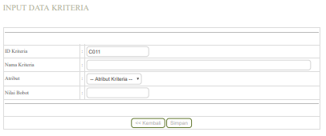
Gambar 4.7 Desain Input Tambah Data Kriteria

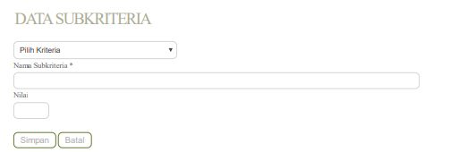

Gambar 4.8 Desain Input Tambah Data Sub Kriteria
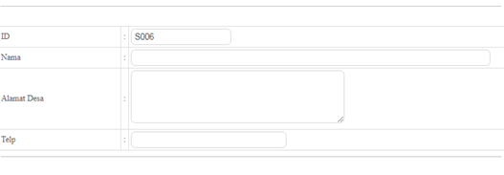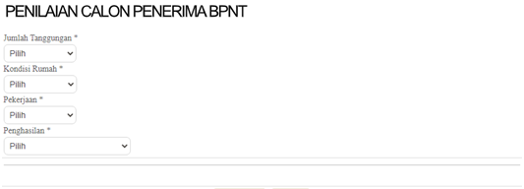

Gambar 4.9 Desain Input Tambah Data Alternatif

Desain Output Terinci
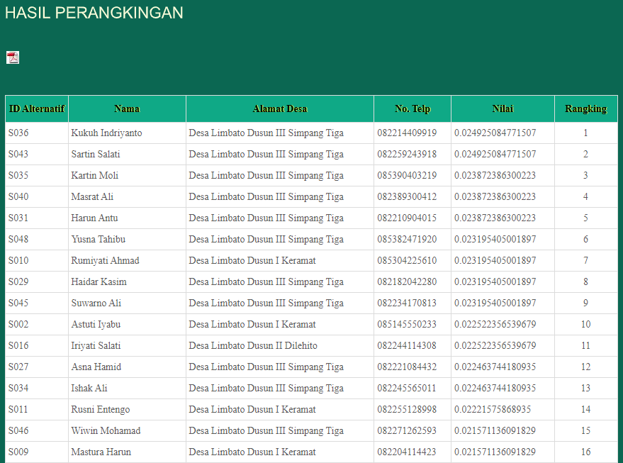
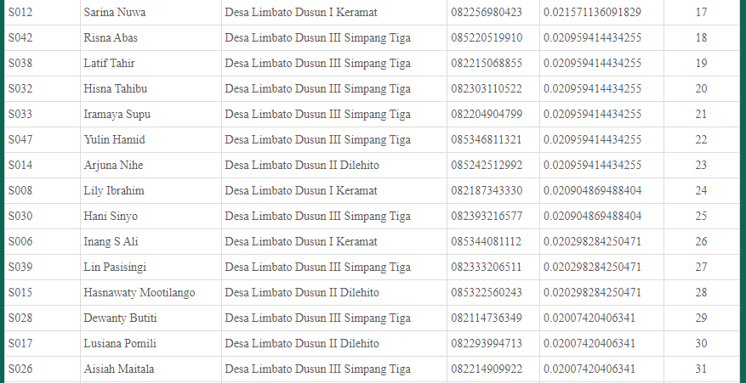
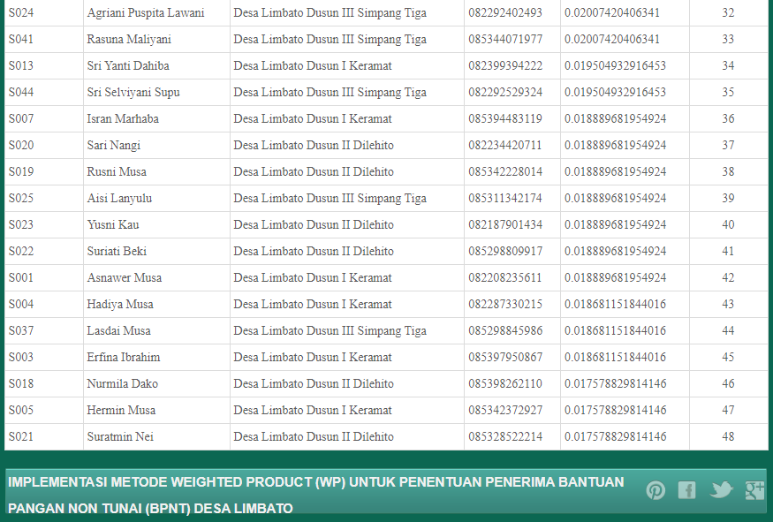
Gambar 4.10 Desain Output Hasil Perankingan

Desain Database Terinci

Tabel 4.18 Struktur Tabel Kriteria
Nama File : tb_kriteria
Tipe File : Induk
Organisasi : Indeks
No | Nama Item Data | Type | Width | Indeks
1. | Id_kriteria | Varchar | 50 | Secondary Key
2. | Nama_kriteria | Varchar | 100
3. | Atribut | Varchar | 50
4. | Bobot | Double
5. | Optimal | Double

Tabel 4.19 Struktur TabelAlternatif
Nama File : tb_alternatif
Tipe File : Induk
Organisasi : Indeks
No | Nama Item Data | Type | Width | Indeks
1. | Id_ Alternatif | Varchar | 5 | Primary Key
2. | Nama_ Alternatif | Varchar | 100
3. | Alamat | Varchar | 25
4. | Telepon | Text | 25

Tabel 4.20 Struktur Tabel Nilai
Nama File : tb_nilai
Tipe File : Induk
Organisasi : Indeks
No | Nama Item Data | Type | Width | Indeks
1. | Id_kriteria | Varchar | 5 | Secondary Key
2. | Id_ Alternatif | Varchar | 5 | Secondary Key
3. | Nilai_p | Varchar

Tabel 4.21 Struktur Tabel Hasil
Nama File : tb_hasil
Tipe File : Induk
Organisasi : Indeks
No | Nama Item Data | Type | Width | Indeks
1. | Id_ Alternatif | Varchar | 5 | Secondary Key
2. | Nilai_s | Double |  | Secondary Key
3. | Nilai_v | Double

Tabel 4.22 Struktur Tabel User
Nama File : tb_user
Tipe File : Induk
Organisasi : Indeks
No | Nama Item Data | Type | Width | Indeks
1. | Kode_user | Int | 5
2. | User | Varchar | 100 | Secondary Key
3. | Pass | Varchar | 100
4. | Level | Varchar | 80
5. | Nama_lengkap | Varchar | 100

    - Desain Relasi Tabel
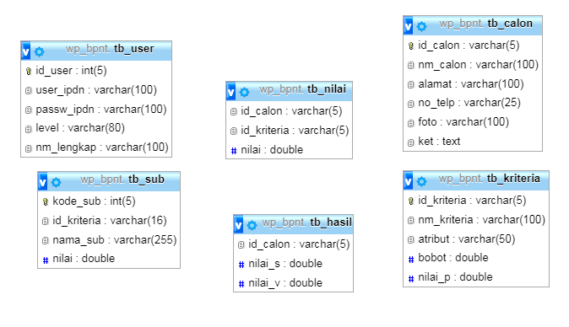
Gambar 4.11 Relasi Tabel

    - Desain Menu Utama

Gambar 4.12 Desain Menu Utama
4.5 Pengujian Sistem
4.5.1 Hasil Pengujian Sistem
4.5.1.1 Pengujian White Box

  - Flowchart Proses Pengambilan Keputusan

Mulai

Tampil Data Alternatif
Tidak

Data Tersimpan

Ya
Tambah Data
Alternatif
Input Data Alternatif
Simpan
Ya

Tidak
Edit
Data
Ubah
Data
Ya

Tidak
Hapus Data

Data Terhapus

Ya

Tidak

Selesai

Gambar 4.13 Flowchart Proses Pengambilan Keputusan
  - Flowgraph Proses Pengambilan Keputusan

1
R1
2
6
R2
3
4
5
R4
7
R3
8
10
9
R5
11

Gambar 4.14 Flowgraph Proses Pengambilan Keputusan

Menghitug Nilai Cyclomatic Complexity (CC)
Dimana :
Node (N) = 11
Edge (E) = 14
Pregicate Node (P) = 4
Region (R) = 5
V(G) = E – N + 2
= 14 –11 + 2
Cyclomatic Complexity (CC) = 5
V(G) = P + 1
= 4 + 1
Cyclomatic Complexity (CC) = 5
Basis Path :
Tabel 4.23 Basis Path Proses Pengambilan Keputusan
No | Path | Input | Output | Ket.
1. | 1-2-3-7-9-10-2-3-  7-9-11 | - Mulai  - Input Data Alternatif  - Edit Data Alternatif  - Hapus Data  - Selesai | - Tampil form Alternatif  - Simpan Data Alternatif  - Data terhapus  - Selesai | OK
2. | 1-2-3-7-9-11 | - Input Data Alternatif  - Edit Data Alternatif  - Hapus Data Alternatif  - Selesai | - Tampil form edit Data Alternatif  - Selesai | OK
3. | 1-2-3-4-5-6-2-3-  7-9-11 | - input Data Alternatif  - selesai | - Tampil Data Alternatif  - Selesai | OK
4. | 1-2-3-7-9-11-8-5-  6-2-3-7-9-11 | - Tampil  - Hapus Data Alternatif  - Selesai | - Data terhapus  - Selesai | OK
5. | 1-2-3-7-9-11-8-5-  6-2-3-7-9-11 | - Input tambah Data  Alternatif | - Data Alternatif | OK

Ketika aplikasi dijalankan, maka terlihat bahwa semua basis path yang dihasilkan telah dieksekusi satu kali. Berdasarkan ketentuan dari segi kelayakan software tersebut, sistem ini telah memenuhi syarat.

Pengujian White Box
Tabel 4.24 Pengujian Black Box
Input/Event | Fungsi | Hasil | Hasil Uji
Klik masuk | Menampilkan form login | Form login | Sesuai
Input usernameyang salah | Mengujivalidasi user name | Tampil pesan “User dan Password yang anda masukkan salah” | Sesuai
Input password yang salah | Mengujivalidasi password | Tampil pesan “User dan Password yang anda masukkan salah” | Sesuai
Masukkan username dan password yang benar | Mengujivalidasi proses login | Tampilhalaman menu utama admin | Sesuai
Klik menu Kriteria | Menampilkan daftar ktiteria | Tampil daftar kriteria | Sesuai

Input/Event | Fungsi | Hasil | Hasil Uji
Klik tambah data Kriteria | Menampilkan form input data Kriteria | Tampil Form Input Data Kriteria | Sesuai
Input data Kriteria, klik tombol Simpan | Menguji validasi proses penyimpanan data kriteria | Data tersimpan, tampil daftar kriteria | Sesuai
Klik menu Sub Kriteria | Menampilkan daftar sub Ktiteria | Tampil daftar sub kriteria | Sesuai
KlikTambah Data Sub Kriteria | Menampilkan form input data Sub Kriteria | Tampil Form Input Data Sub Kriteria | Sesuai
Input data Sub Kriteria, klik tombol Simpan | Menguji validasi proses penyimpanan data sub kriteria | Data tersimpan, tampil daftar sub kriteria | Sesuai
Klik menu Alternatif | Menampilkan daftar Alternatif | Tampil daftar alternatif | Sesuai
KlikTambah Data Alternatif | Menampilkan form input data Alternatif | Tampil Form Input Data Alternatif | Sesuai
Input data Alternatif, klik tombol Simpan | Menguji validasi proses penyimpanan data Alternatif | Data tersimpan, tampil daftar sub kriteria | Sesuai
Klik menu Analisa WP | Menampilkan form data Analisa Nilai Alternatif | Tampil Form data nilai Alternatif | Sesuai
Klik menu Keluar | Menguji proses logout | Tampil halaman menu utama user | Sesuai

Ketika aplikasi dijalankan, maka terlihat bahwa semua pengujian black box yang dihasilkan telah dieksekusi satu kali. Berdasarkan ketentuan dari segi kelayakan aplikasi tersebut, sistem ini telah memenuhi syarat.

BAB V

PEMBAHASAN

Pembahasan Model

Deskripsi Kebutuhan Hardware/Software
Penulis dalam mengembangkan Website ini menggunakan bahasa pemrograman PHP (Hypertext Preprocessor) dan Basis Data MySQL.
Pada dasarnya, untuk implementasi system ini membutuhkan beberapa konfigurasi dasar, diantaranya.
- Hardware dan Software
Spesifikasi yang disarankan untuk komputer
- Processor minimal 800 Mhz
- VGA Min 32 bit
- Resolusi minimal 1024 x 768
- RAM (Memory) 4 GB
- HDD minimal 1000 MB
- Mouse
- Printer Inject
- Operating Sistem Windows 10
- Xampp win 64 bit versi 1.6.8
- Browser Mozilla Firefox, Internet Explorer dan Opera untuk membuka Web
- Brainware
Brainware yaitu sumber daya manusia yang terlibat di dalam mengoperasikan serta mengatur sistem komputer. Sumber daya yang dibutuhkan dengan karakteristik sebagai berikut memiliki kemampuan dasar tentang komputer dan proses yang berlangsung di dalamnya.

Langkah-langkah Menjalankan Sistem
Untuk menjalankan program cukup dengan mengaktifkan Xampp, membuka browser dan mengetikkan alamat website pada tab address http://localhost/wp_bpnt.

Tampilan Halaman Login

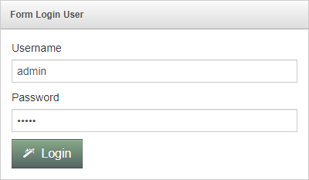
Gambar 5.1 Tampilan Halaman Login
Pada tampilan halaman login ini, user menginput username dan password untuk masuk ke halaman admin web. Apabila salah maka akan tampil pesan kesalahan input “Username dan Password yang anda masukkan salah”, kemudian ulangi lagi mengisi username dan password yang benar lalu klik tombol login.

Tampilan Halaman Menu Utama
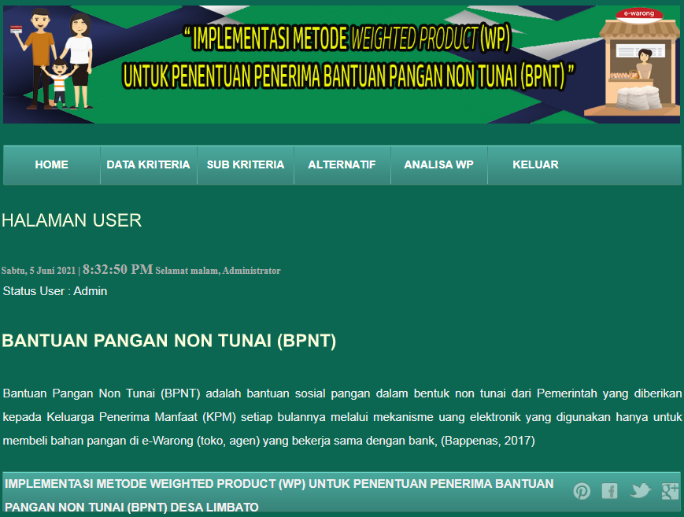
Gambar 5.2 Tampilan Halaman Menu Utama
Halaman ini berfungsi untuk menampilkan halaman menu utama dari admin setelah melakukan proses login sebagai admin. Terdiri atas menu-menu di kolom atas yaitu terdiri dari menu Home, Data Kriteria, Sub Kriteria, Alternatif, Analisa WP dan Keluar. Masing-masing menu memiliki fungsi yang berbeda-beda.

Tampilan Halaman View Data Kriteria
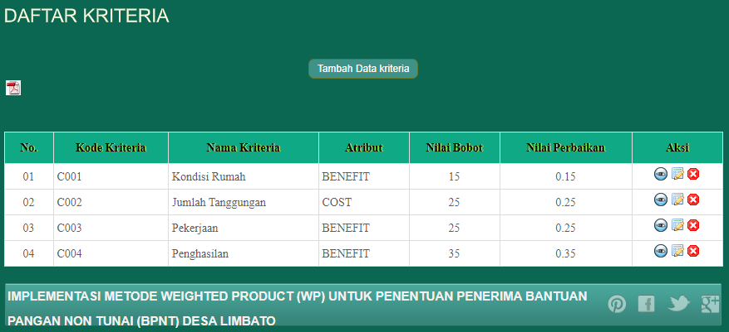
Gambar 5.3 Tampilan Halaman View Data Kriteria
Halaman ini digunakan untuk melihat dat-data kriteria penilaian, data aspek penilaian yang tampil yaitu No, Kode, Nama, Atribut, Nilai Bobot, Nilai Perbaikan, Aksi.

Tampilan Form Tambah Data Kriteria
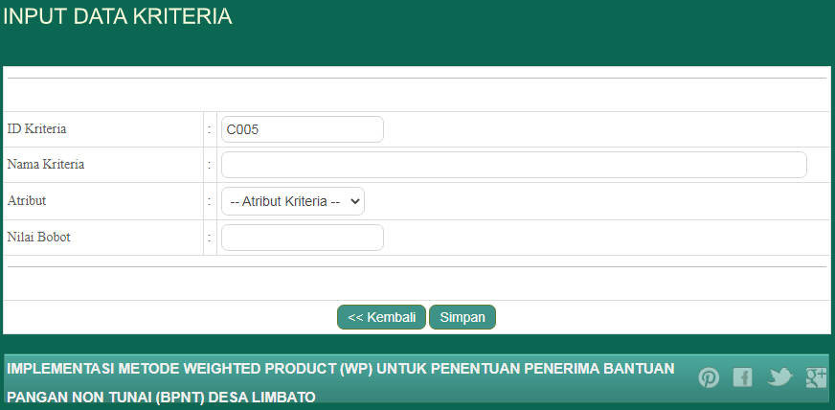
Gambar 5.4 Tampilan Form Tambah Data Kriteria
Halaman ini digunakan untuk menginput data kriteria penilaian baru. Dimulai dengan mengisi Id dan Nama Kriteria, Atribut, Nilai Bobot. Untuk operasi penyimpanan data, klik tombol Simpan. Untuk membatalkan proses klik tombol << Kembali.

Tampilan Halaman View Data Sub Kriteria
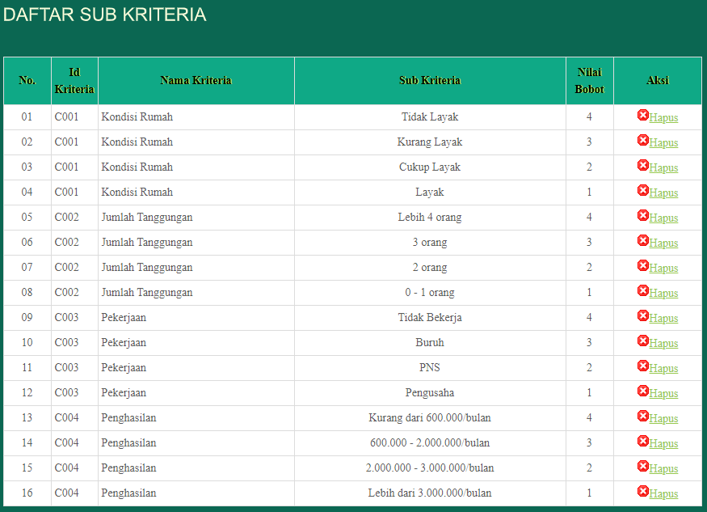
Gambar 5.5 Tampilan Halaman View Data Sub Kriteria
Halaman ini dugunakan untuk melihat data-data sub kriteria penilaian, data sub kriteria yang tampil yaitu No, Id Kriteria, Nama Kriteria, Sub Kriteria dan Nilai Bobot. Untuk menghapus pilih Aksi Hapus.

Tampilan Form Tambah Data Sub Kriteria
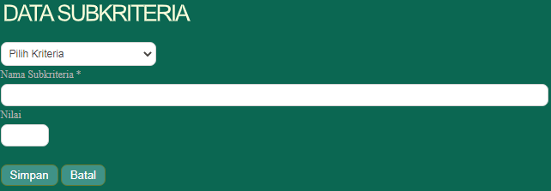
Gambar 5.6 Tampilan Form Tambah Data Sub Kriteria
Halaman ini digunakan untuk menginput data subkriteria yang baru, dimulai dengan Pilih Kriteria, Nama Subkriteria, Nilai bobot dari tiap subkriteria. Untuk operasi penyimpanan data gunakan tombol Simpan dan untuk membatalkan proses gunakan tombol << Batal.

Tampilan Halaman View Data Alternatif
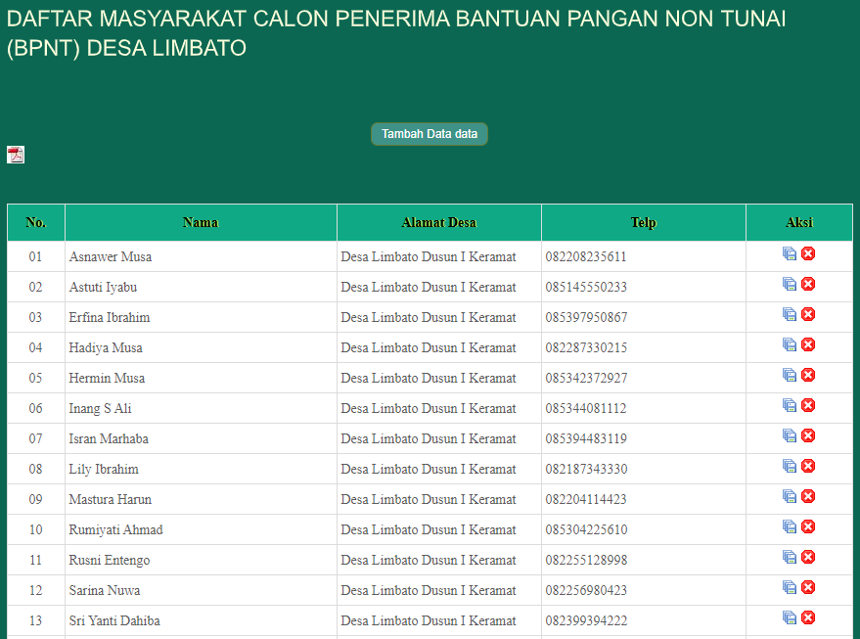
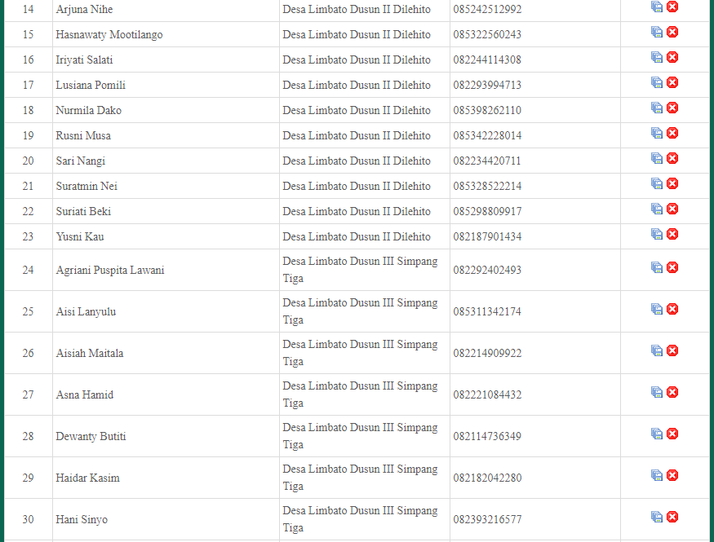
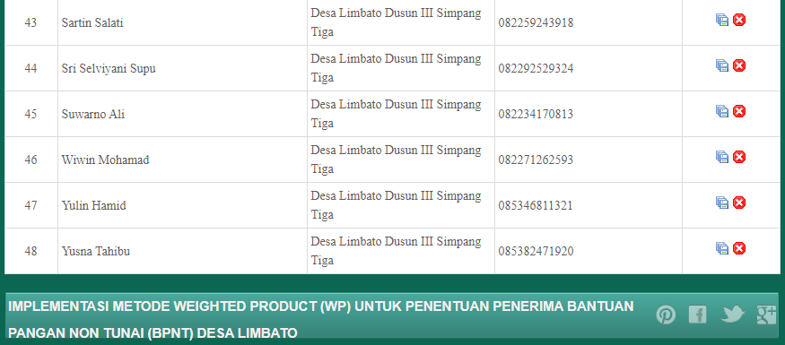
Gambar 5.7 Tampilan Halaman View Data Alternatif
Halaman ini digunakan untuk menginput setiap data-data alternatif, data alternative yang tampil yaitu Nama, Alamat Desa, No.hp dan Aksi. Apabila ingin tampilkan data klik tombol tampil, untuk mengedit klik tombol edit dan untuk menghapus klik tombol hapus.

Tampilan Form Tambah Data Alternatif
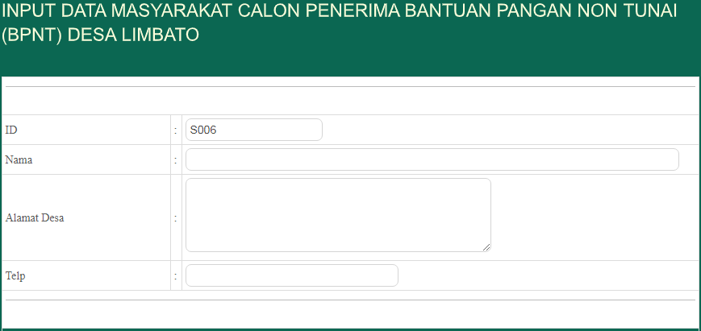
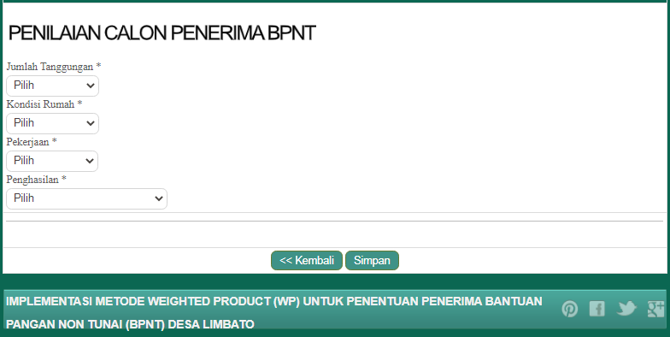
Gambar 5.8 Tampilan Form Tambah Data Alternatif
Halaman ini digunakan untuk menginput setiap data-data alternatif, data alternatif yang tampil yaitu Id, Nama, Nama, Alamat, No.hp. Setelah data-data sudah terisi lengkap selanjutnya klik tombol Simpan untuk menyimpan data. Apabila ingin membatalkan proses gunakan tombol << Kembali.

Tampilan Halaman Proses Analisa WP
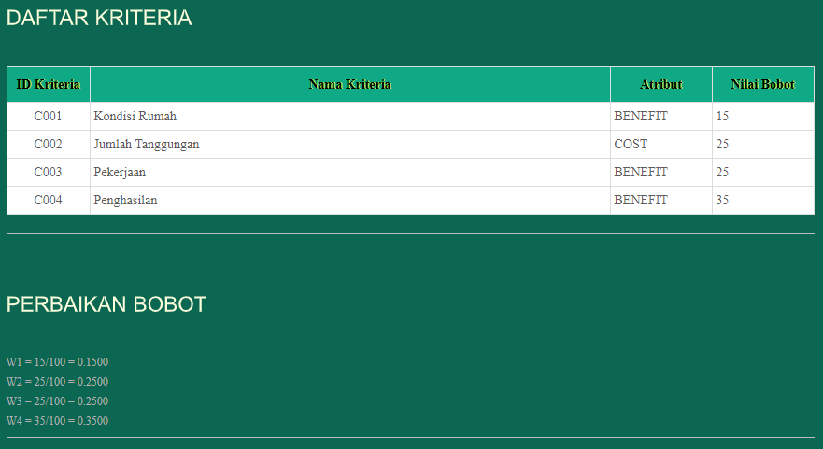
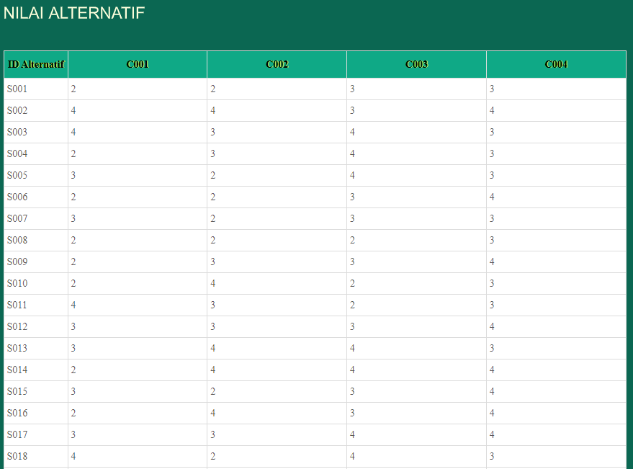
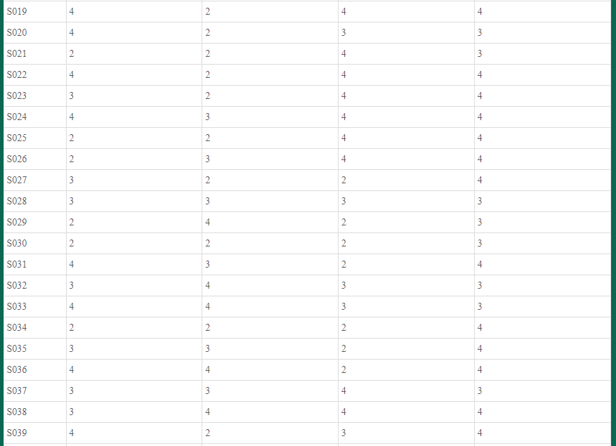
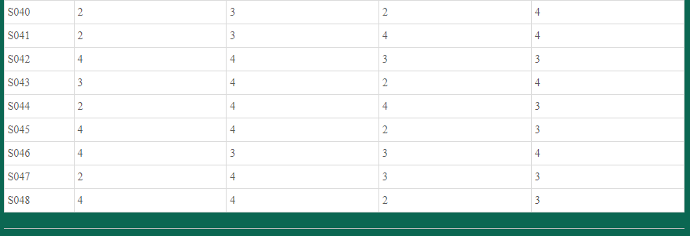
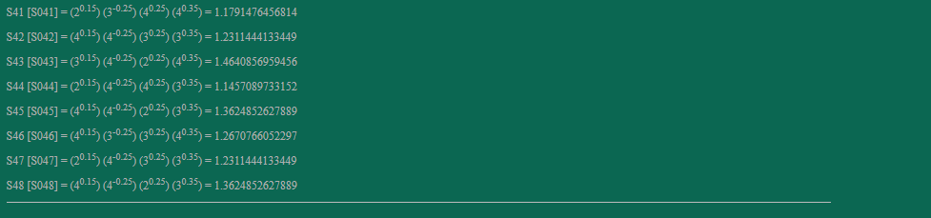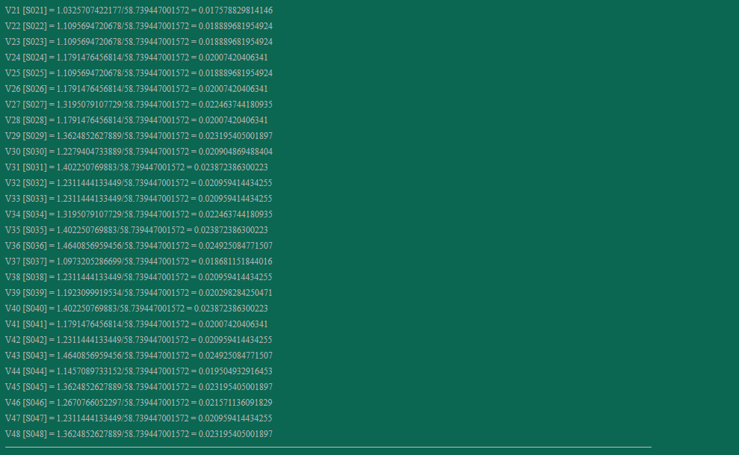
Gambar 5.9 Tampilan Halaman Proses Analisa WP

Tampilan Halaman Hasil Perankingan
Gambar 5.10 Tampilan Hasil Perankingan
Halaman ini digunakan untuk melihat data hasil perankingan untuk mencetak laporan hasil perankingan, klil simbol pdf maka hasil perankingan akan ditampilkan dan siap dicetak.

BAB VI

PENUTUP

Kesimpulan
Berdasarkan hasil penelitian yang dilakukan pada Kantor Desa Limbato dan pembahasan yang telah diuraikan, maka dapat disimpulkan bahwa :
      - Penerapan metode Weighting Product untuk penentuan penerima bantuan pangan non tunai pada masyarakatdapat di rancang, dengan cara ini dapat membantu dan memudahkan pihak terkait pada Pemerintah Desa Limbato dalam menentukan masyarakat penerima BPNT.
      - Diketahui bahwa penerapan metode Weighting Product yang dirancang dapat digunakan. Hal ini dibuktikan dengan hasil pengujian yang dilakukan dengan metode White Box Testing dan Basis Path yang menghasilkan nilai V(G) = 5 CC, serta pengujian Black Box Testing yang menggambarkan kebenaran sebuah logika sehingga didapatkan bahwa logika flowchart benar dan menghasilkan sistem yang tepat dan dapat digunakan.

Saran
Setelah melakukan penelitian dan pembangunan implementasi metode Weighting Product pada Kantor Desa Limbato Kabupaten Boalemo, ada beberapa saran yang perlu diperhatikan untuk mencapai tujuan yang diharapkan, yaitu sebagai berikut :
            - Penulis berharap kepada pihak Pemerintah Desa Limbato untuk dapat menggunakan aplikasi tersebut yaitu penerima bantuan pangan non tunai lebih dimudahkan dalam proses penentuan penerima BPNT pada masyarakat.
            - Perlu dilakukan bimbingan teknis dalam penggunaan aplikasi ini sehingga hasil dari seleksi menjadi lebih optimal.

DAFTAR PUSTAKA

[1] Viva Budy Kusnandar, “Sebaran penduduk miskin di Indonesia,” 2019 [Online]. Available :https://databoks.katadata.co.id/datapublish/31/07/ 2019/inilah-sebaran-penduduk -miskin-di-indonesia-2019.
[2] T. Ikshan, Drs. Zulfan M. Hum, F. M. Nusuary M.A“Hubungan Pelaksanaan Bantuan Pangan Non Tunai (BPNT) Dengan Kesejahteraan Masyarakat Miskin Di Gampong Kutatinggi, Aceh Barat Daya,” JIM FISIP Unsyiah,vol. 4, no. 2, 2019.
[3] Kusrini, Konsep dan Aplikasi Sistem Pendukung Keputusan.Yogyakarta: Andi, 2007.
[4] E, Suryeni, Y. H. Agustin, Y. Nurfitria, “Sistem Pendukung Keputusan Kelayakan Penerimaan Bantuan Beras Miskin Dengan Metode Weighted Product Dikelurahan Karikil Kecamatan Mangkubumi Kota Tasikmalaya,” Konf. Nas.Sist. Inform. 2015, pp. 345-350, 2015.
[5] A. M. A. Reinaldy Luthfi Fuady, “Penentuan Penerima Bantuan Pangan Non Tunai (BPNT) Dengan Menggunakan Fuzzy Multiple Attribute Descission Making,”Semin. Mat. Dan pendidik.Mat., pp. 203-210, 2017.
[6] Muhamad Musliudin, Dewi Rahayu, “Sistem Pendukung Keputusan Siswa Berprestasi Menggunakan Metode Weighted Product (WP),” TAM., vol. 9, no. 2, pp. 114-119, 2018.
[7] Muhammad Fauzi, “Penerapan Metode Weighted Product Untuk Sistem Pendukung Keputusan Pemilihan Pemasok Alat Musik Pada Studio Musik Enterprise,” Medan, JTIK, vol. 2, no.1, 2018.
[8] Jogiyanto, Analisis dan Desain Sistem Informasi : Pendekatan Terstruktur Teori dan Praktek Aplikasi Bisnis. Yogyakarta: Andi, 2005.
[9] E. Turban, Decision Support Systems and Intelligent Systems. Yogyakarta: Andi, 2005.
[10] S. Mukodimah, M. Muslihudin, A. Maseleno, “Implementasi Metode Weighted Product Untuk Mengukur Indeks Kinerja Kepala Desa Di Kecamatan Pringsewu,” Lampung, Konf. Nas. Sist. Inf, 2018.
[11] M.Muslihudin, Trisnawati, Renita Fitri Andriyanti, S. Mukodimah, “Implementasi Metode Weighted Product Menetukan Beasiswa Bidik Misi StimikPringsewu,”Jatisi, vol. 4, no. 2, 2018.
[12] Bappenas, “Pedoman pelaksanaan Bantuan Pangan NonTunai,” Jakarta, 2017.
[13] Madcoms, Pemrograman PHP dan MySql untuk Pemula, Yogyakarta : Andi, 2016.
[14] R. S. Pressman, Rekayasa Perangkat Lunak : Pendekatan Praktis. Yogyakarta: Andi Offset, 2002.

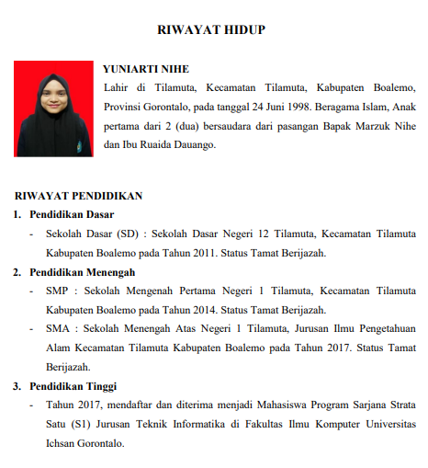

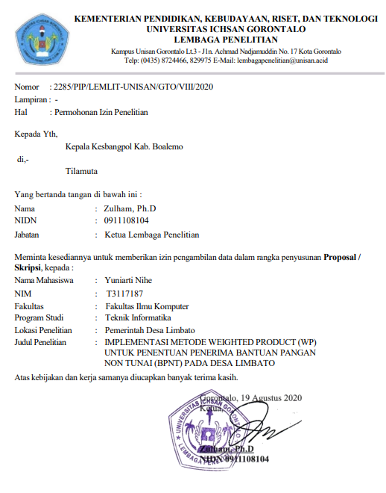

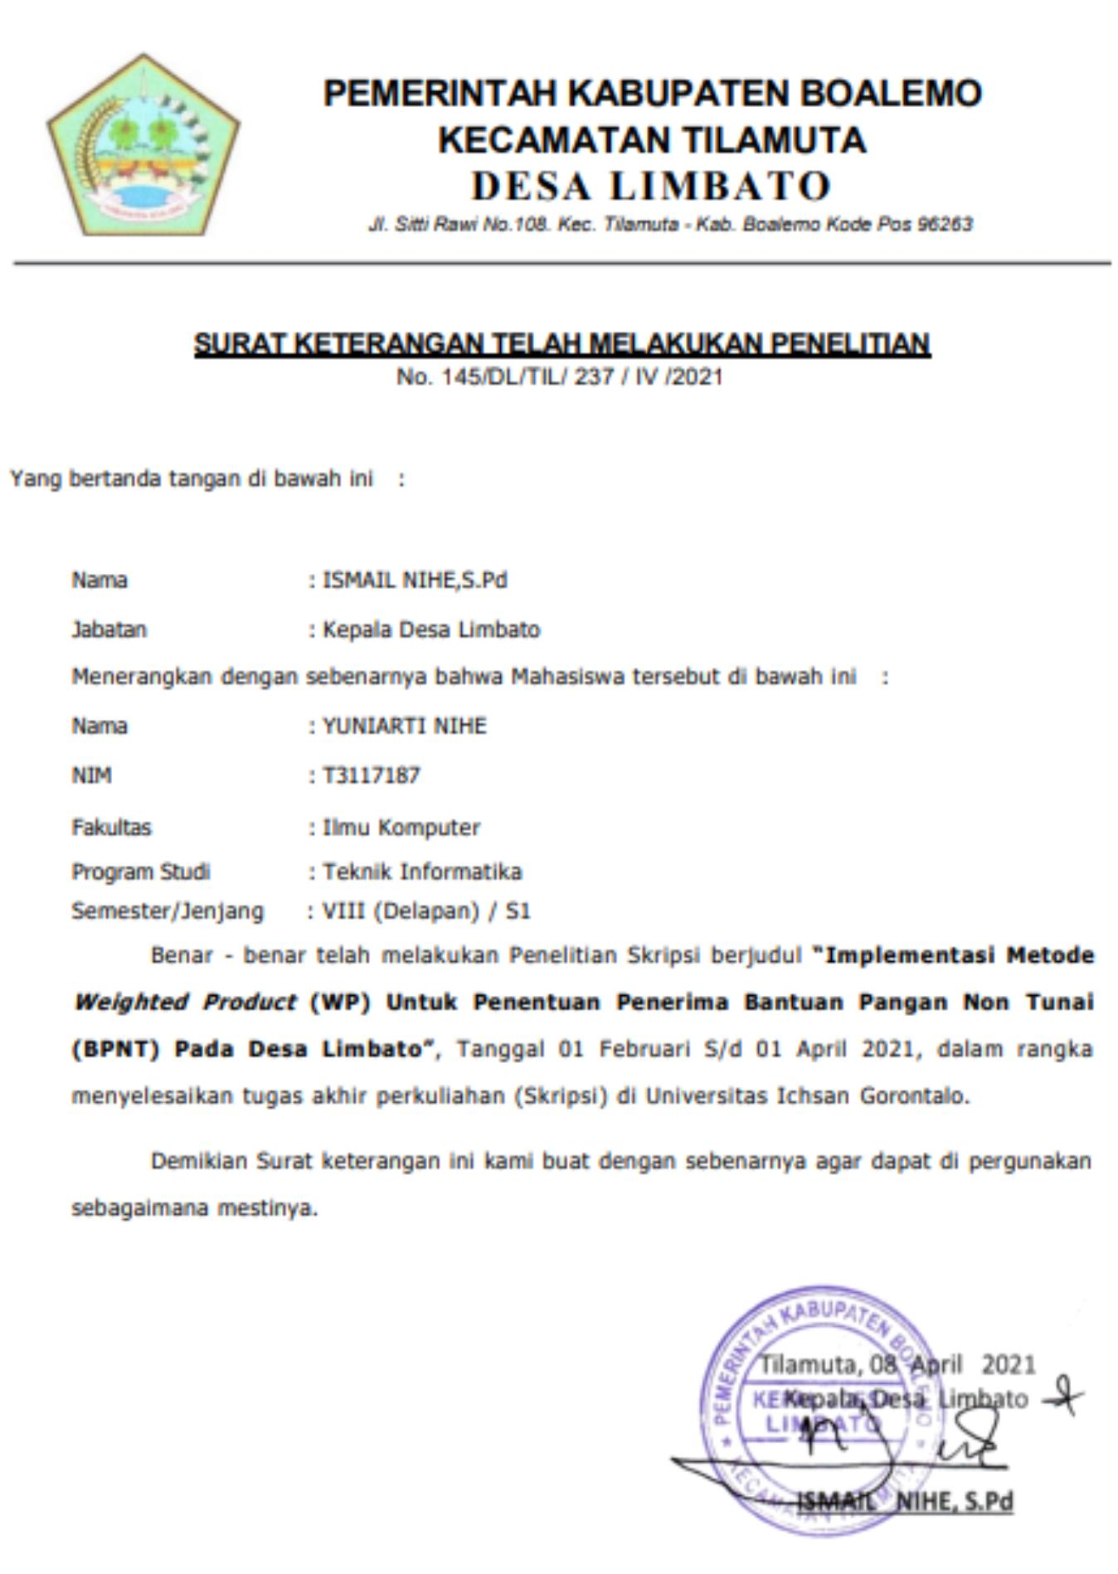

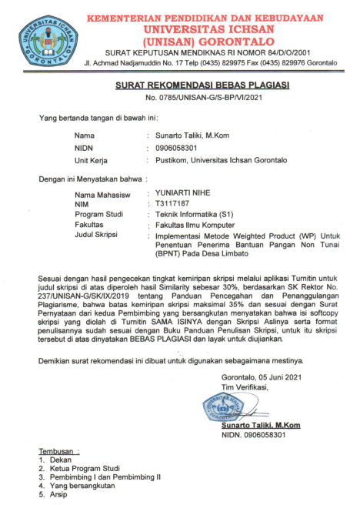

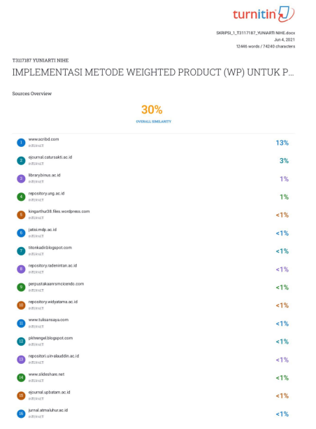

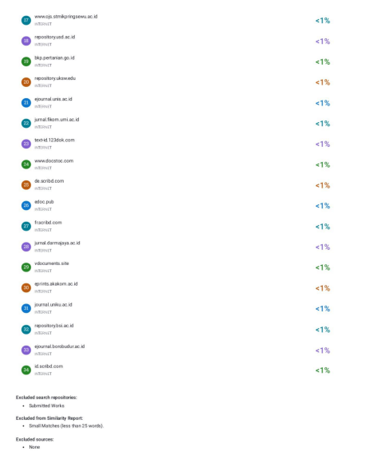

Listing Program

<?php
switch(@$_GET['act']){
default:
if(isset($_SESSION['level'])){
if($_SESSION['level']=='Admin'){
?>
<div class="indent">
<h2>Halaman User</h2>
<b>
<?php echo$tglsekarang;
echo" | ";
?><span id="tick2" style="font-size: 18px;"></span>
<script src="js/selamat.js" type="text/javascript"></script> <?phpecho
$_SESSION['nama_lengkap']; ?></b>
<p align="justify">
Status User : <?phpecho$_SESSION['level'];?>
</p>
</div>
<?php
}
}
?>
<div class="indent">
<h2><strong>Bantuan Pangan Non Tunai (BPNT)</strong></h2>
<p align="justify">Bantuan Pangan Non Tunai (BPNT) adalah bantuan sosial pangan dalam bentuk non tunai dari Pemerintah yang diberikan kepada Keluarga Penerima Manfaat (KPM) setiap bulannya melalui mekanisme uang elektronik yang digunakan hanya untuk membeli bahan pangan di e-Warong (toko, agen) yang bekerja sama dengan bank, (Bappenas, 2017)</p>
</div>

<?php
break;
case"p":
?>
<div class="indent">
<h2>Profil Pembuat Aplikasi</h2>
<table align="center" class="data">

</tr>
<tr class="data">
<td class="data" width="150">Nama</td>
<td class="data" width="5">:</td>
<td class="data"><?phpecho nama_mhs();?></td>
</tr>
<tr class="data">
<td class="data">Judul Penelitian</td>
<td class="data">:</td>
<td class="data"><?php echo judul();?></td>
</tr>
<tr class="data">
<td class="data">Objek Penelitian</td>
<td class="data">:</td>
<td class="data"><?php echo objek();?></td>
</tr>
<tr class="data">
<td colspan="3" align="center" class="data">Penelitian ini dibuat sebagai syarat untuk memperoleh gelar Sarjana (S.Kom) pada Universitas Ichsan Gorontalo Fakultas Ilmu Komputer Program Studi Teknik Informatika. </td>
</tr>

<tr class="data">
<td colspan="3" align="center" class="data"><hr /></td>
</tr>
<tr class="data">
<td colspan="3" align="center" class="data">
<input type="button" name="button" value="<< Kembali" class="button" onclick="javascript:window.location='.'"/></td>
</tr>
</table>
</div>
<?php
break;
}?>

